**TRƯỜNG ĐẠI HỌC THỦ DẦU MỘT**

**KHOA KỸ THUẬT - CÔNG NGHỆ**

-----🙞🙜🕮🙞🙜-----



**ĐỒ ÁN MÔN HỌC  
LẬP TRÌNH WEBSITE**

**XÂY DỰNG WEBSITE BÁN HOA TƯƠI**

**GVHD: Th.S VÕ QUỐC LƯƠNG**

**SVTH: NGUYỄN CHÍ CƯỜNG**

**MSSV: 1624801030010**

**LỚP: D16PM01**

***BÌNH DƯƠNG – 12/2018***

**TRƯỜNG ĐẠI HỌC THỦ DẦU MỘT**

**KHOA KỸ THUẬT - CÔNG NGHỆ**

-----🙞🙜🕮🙞🙜-----



**ĐỒ ÁN MÔN HỌC  
LẬP TRÌNH WEBSTIE**

**XÂY DỰNG WEBSITE BÁN HOA TƯƠI**

**GVHD: Th.S VÕ QUỐC LƯƠNG**

**SVTH: NGUYỄN CHÍ CƯỜNG**

**MSSV: 1624801030010**

**LỚP: D16PM01**

***BÌNH DƯƠNG – 12/2018***

**TRƯỜNG ĐẠI HỌC THỦ DẦU MỘT**

**KHOA KỸ THUẬT - CÔNG NGHỆ**

**NHẬN XÉT VÀ CHẤM ĐIỂM CỦA GIẢNG VIÊN**

Họ và tên giảng viên: **Võ Quốc Lương**

Tên đề tài: **XÂY DỰNG WEBSITE BÁN HOA TƯƠI**

Nội dung nhận xét:

**Điểm:**

Bằng số:

Bằng chữ:

|  |  |
| --- | --- |
|  | **GIẢNG VIÊN CHẤM**  *(Ký, ghi rõ họ tên)* |

**ThS. Võ Quốc Lương**

MỞ ĐẦU

Ngày nay Internet đã phát triển mạnh, lan rộng trên toàn thế giới và trở thành một phần không thể thiếu trong đời sống con người. Vì vậy đã có nhiều doanh nghiệp, công ty đã sử dụng thương mại điện tử để phát triển, mở rộng phạm vi kinh doanh, thu hút thêm nhiều khách hàng ở mọi lứa tuổi, mọi tầng lớp trong xã hội.

Thông qua mạng Internet khách hàng có thể ngồi tại nhà lướt điện thoại hoặc máy tính qua những trang web bán hàng có thể thấy hết được mọi sản phẩm, cũng như các thông tin chi tiết của sản phẩm mà không cần phải đến tận cửa hàng, khách hàng có thể đặt mua bất cứ khi nào, mọi số lượng sản phẩm một cách thuận tiện và nhanh chóng với nhiều phướng thức thanh toán hiệu quả và các dịch vụ tư vấn hay ưu đãi rất tiện lợi.

Ngoài ra website bán hàng còn hỗ trợ nhiều loại công ty dù lớn, vừa hay nhỏ có thể tiết kiệm kinh phi kinh doanh của công ty mình mà vẫn phát triển và thu hút nhiều khách hàng. Giúp cho công ty hiểu được khách hàng và theo dõi sát khách hàng hơn, điều này vừa tiện cho việc chăm sóc khách hàng. Công ty có thể dễ dàng quảng bá hình ảnh, thống kê sở thích khách hàng mà không tốn nhiều thời gian tiền bạc để mở các cuộc khảo sát đến từng người tiêu dùng. Từ những yêu cầu trên em chọn đề tài “***Xây đựng website bán hoa tươi qua mạng***”.

Trong quá trình hoàn thiện đề tài, em luôn nhận được sự giúp đỡ nhiệt tình của thầy Võ Quốc Lương một lần nữa em xin chân thành cảm ơn thầy đã truyền tải kiến thức và kinh nghiệm cho em một cách sâu sắc nhất có thể. Tuy nhiên, do hẹn hẹp về mặt kiến thức và về mặt kinh nghiệm cũng như kỹ năng chưa cao nên việc phân tích thuyết kế còn nhiều thiếu sót, hiểu biết của mình chưa đầy đủ, bài làm của em chắc chắn còn nhiều thiếu sót. Em rất mong sự góp ý chân thành của thầy, bổ sung để em hoàn thiện tốt hơn.

MỤC LỤC

MỞ ĐẦU 3

MỤC LỤC 4

DANH MỤC HÌNH 7

DANH MỤC BẢNG 8

DANH SÁCH CÁC KÝ TỰ, CHỮ VIẾT TẮT 9

CHƯƠNG 1. KHẢO SÁT VÀ XÁC ĐỊNH YÊU CẦU 10

I. Khảo sát hiện trạng 10

1. Mô tả bài toán 10

2. Khảo sát chức năng và đối tượng sử dụng 11

II. Xác định yêu cầu 12

1. Phần dành cho khách hàng 12

2. Phần dành cho nhà quản trị 13

III. Yêu cầu phi chức năng 14

1. Dung lượng, tốc độ, độ bảo mật 14

2. Bảo mật – Quyền hạn 14

CHƯƠNG 2. PHÂN TÍCH HỆ THỐNG 15

I. Xác định Use Case tổng quát của hệ thống 15

II. Đặc tả các Use Case 16

1. Use Case đăng ký 16

2. Use Case đăng nhập 16

3. Use Case xem, sửa thông tin cá nhân 17

4. Use Case tìm kiếm 18

5. Use Case đánh giá 18

6. Use Case bình luận 19

7. Use Case xem thông tin sản phẩm 20

8. Use Case thêm sản phẩm vào giỏ hàng 20

9. Use Case thêm, sửa, xóa giỏ hàng 21

10. Use Case thanh toán 22

11. Use Case thêm, sửa, xóa đơn hàng 22

12. Use Case thêm, sửa, xóa logo, banner 23

13. Use Case thêm, sửa, xóa menu 24

14. Use Case thêm, sửa, xóa hoa 24

III. Biểu đồ tuần tự 25

1. Biểu đồ tuần tự đăng ký 25

2. Biểu đồ tuần tự đăng nhập 25

3. Biểu đồ tuần tự tìm kiếm 26

4. Biểu đồ tuần tự thêm Hoa 26

5. Biểu đồ tuần tự sửa Hoa 27

6. Biểu đồ tuần tự xóa Hoa 27

7. Biểu đồ tuần tự đánh giá 28

8. Biểu đồ tuận tự bình luận 28

9. Biểu đồ tuần tự thanh toán 29

10. Biểu đồ tuần tự thêm giỏ hàng 29

11. Biểu đồ tuần tự xóa giỏ hàng 30

12. Biểu đồ tuần tự thay đổi thông tin 30

IV. Biểu đồ hoạt động 31

**1.** **Biểu đồ hoạt động đăng ký** 31

**2.** **Biểu đồ hoạt động đăng nhập** 31

**3.** **Biểu đồ hoạt động tìm kiếm** 32

**4.** **Biểu đồ hoạt động xem giỏ hàng** 32

**5.** **Biểu đồ hoạt động thanh toán** 33

V. Biểu đồ lớp tổng quát 34

VI. Biểu đồ triển khai 34

CHƯƠNG 3. THIẾT KẾ CƠ SỞ DỮ LIỆU 35

I. Đặc tả bảng dữ liệu 35

1. Bảng ADMIN 35

2. Bảng TIN TỨC 35

3. Bảng Ý NGHĨA HOA 36

4. Bảng ĐÁNH GIÁ 36

5. Bảng QUẢNG CÁO 36

6. Bảng KHÁCH HÀNG 37

7. Bảng BÌNH LUẬN 37

8. Bảng ĐƠN ĐẶT HÀNG 37

9. Bảng HOA 38

10. Bảng CHI TIẾT ĐẶT HÀNG 38

11. Bảng DANH MỤC HOA 39

12. Bảng DANH MỤC CON 39

II. Sơ đồ quan hệ 40

CHƯƠNG 4. GIAO DIỆN CHƯƠNG TRÌNH 41

I. GIAO DIỆN CHƯƠNG TRÌNH 41

1.1 Trang chủ 41

1.2 Trang đăng ký 42

1.3 Trang đăng nhập 42

1.4 Trang xem thông tin cá nhân 43

1.5 Trang đổi mật khẩu 43

1.6 Trang sản phẩm 44

1.7 Trang giới thiệu 45

1.8 Trang tin tức 46

1.9 Trang ý nghĩa các loài hoa 46

1.10 Trang chi tiết sản phẩm 47

1.11 Trang giỏ hàng 48

1.12 Trang thanh toán 49

1.13 Trang quản trị 50

1.14 Trang quản lý menu 50

1.15 Trang quản lý danh mục sản phẩm 51

1.16 Trang quản lý Logo, Banner 51

1.17 Trang quản lý hoa 52

1.18 Trang quản lý khách hàng 52

1.19 Trang quản lý đơn hàng 53

1.20 Trang quản lý chi tiết hóa đơn 53

1.21 Trang quản lý bình luận 54

1.22 Trang quản lý Admin 54

1.23 Trang quản lý tin tức 55

KẾT LUẬN 56

**1. Kết quả đạt được** 56

**2. Hướng phát triển của đề tài** 56

TÀI LIỆU THAM KHẢO 57

DANH MỤC HÌNH

Hình 1: Biểu đồ Use Case tổng quát 13

Hình 2: Biểu đồ tuần tự đăng ký 23

Hình 3: Biểu đồ tuần tự đăng nhập 23

Hình 4: Biểu đồ tuần tự tìm kiếm 24

Hình 5: Biểu đồ tuần tự thêm Hoa 24

Hình 6: Biểu đồ tuần tự sửa Hoa 25

Hình 7: Biểu đồ tuần tự xóa Hoa 25

Hình 8: Biểu đồ tuần tự đánh giá 26

Hình 9: Biểu đồ tuần tự bình luận 26

Hình 10: Biểu đồ tuần tự thanh toán 27

Hình 11: Biểu đồ tuần tự thêm giỏ hàng 27

Hình 12: Biểu đồ tuần tự xóa giỏ hàng 28

Hình 13: Biểu đồ tuần tự thay đổi thông tin 28

Hình 14: Biểu đồ hoạt động đăng ký 29

Hình 15: Biểu đồ hoạt động đăng nhập 29

Hình 16: Biểu đồ hoạt động tìm kiếm 30

Hình 17: Biểu đồ hoạt động thêm giỏ hàng 30

Hình 18: Biểu đồ hoạt động thanh toán 31

Hình 19: Biểu đồ lớp tổng quát 32

Hình 20: Biểu đồ triển khai 32

Hình 21: Biểu đồ lớp tổng quát 38

Hình 22: Giao diện trang chủ 39

Hình 23: Giao diện trang đăng ký 40

Hình 24: Giao diện trang đăng nhập 40

Hình 25: Giao diện trang thông tin cá nhân 41

Hình 26: Giao diện trang đổi mật khẩu 41

Hình 27: Giao diện trang sản phẩm 42

Hình 28: Giao diện trang giới thiệu 43

Hình 29: Giao diện trang tin tức 44

Hình 30: Giao diện trang ý nghĩa các loài hoa 45

Hình 31: Giao diện trang chi tiết sản phẩm 46

Hình 32: Giao diện trang giỏ hàng 46

Hình 33: Giao diện trang thanh toán 47

Hình 34: Giao diện trang quản trị 48

Hình 35: Trang giao diện quản lý menu 48

Hình 36: Giao diện trang quản lý danh mục 49

Hình 37: Giao diện trang quản ly Logo, Banner 49

Hình 38: Giao diện trang quản lý hoa 50

Hình 39: Giao diện trang quản lý khách hàng 50

Hình 40: Giao diện trang quản lý đơn hàng 51

Hình 41: Giao diện trang quản lý chi tiết đơn hàng 51

Hình 42: Giao diện trang quản lý bình luận 52

Hình 43: Giao diện trang quản lý Admin 52

Hình 44: Giao diện trang quản lý tin tức 53

DANH MỤC BẢNG

Bảng 1: Cơ sở dữ liệu ADMIN 33

Bảng 2: Cơ sở dữ liệu TIN TỨC 33

Bảng 3: Cơ sở dữ liệu Ý NGHĨA HOA 34

Bảng 4: Cơ sở dữ liệu ĐÁNH GIÁ 34

Bảng 5: Cơ sở dữ liệu QUẢNG CÁO 34

Bảng 6: Cơ sở dữ liệu KHÁCH HÀNG 35

Bảng 7: Cơ sở dữ liệu BÌNH LUẬN 35

Bảng 8: Cơ sở dữ liệu ĐƠN ĐẶT HÀNG 36

Bảng 9: Cơ sở dữ liệu HOA 36

Bảng 10: Cơ sở dữ liệu CHI TIẾT ĐẶT HÀNG 37

Bảng 11: Cơ sở dữ liệu DANH MỤC HOA 37

Bảng 12: Cơ sở dữ liệu DANH MỤC CON 37

DANH SÁCH CÁC KÝ TỰ, CHỮ VIẾT TẮT

|  |  |
| --- | --- |
| **Từ viết tắt** | **Giải thích** |
| PK | Kháo chính |
| FK | Khóa ngoại |

1. KHẢO SÁT VÀ XÁC ĐỊNH YÊU CẦU
   1. Khảo sát hiện trạng

Mô tả bài toán

Hệ thống website bán hoa tươi sẽ có các chức năng chính như: Khách hàng có thể xem hình ảnh, giá cả thông tin liên quan đến sản phẩm mà khách hàng muốn mua. Mỗi khách hàng được cung cấp một giỏ hàng để có thể thêm những sản phẩm muốn mua vào. Khi khách hàng muốn thanh toán thì phải đăng nhập tên tài khoản và mật khẩu. Nếu đây là lần đầu tiên khách hàng đến với cửa hàng thì khách hàng bắt buộc phải đăng ký trong đó có họ tên, thông tin địa chỉ, tên tài khoản và mật khẩu của khách hàng. Nếu khách hàng đăng ký rồi thì có thể thanh toán các sản phẩm của mình muốn mua chỉ cần đăng nhập tên tài khoản và mật khẩu. Khách hàng có thể tìm kiếm, bình luận, đánh giá, xem thông tin chi tiết, cập nhật số lượng của các sản phẩm mình muốn mua, hoặc có thể loại bỏ sản phẩm hiện có trong giỏ hàng khi khách hàng không muốn mua nữa. Khách hàng có thể thanh toán với nhiều hình thức thanh toán trực tuyến như tích hợp thanh toán với Nganluong.vn, tích hợp thanh toán Baokim.vn. Khi khách hàng đã hoàn thành đơn đặt hàng thì các sản phẩm mà khách hàng hiện có trong giỏ mua hàng của mình sẽ chuyển vào đơn đặt hàng, thực hiện đặt hàng với cửa hàng, giỏ mua hàng của khách hàng sẽ rỗng.

Ngoài các chức năng trên website còn có một số chức năng như giới thiệu một số cách chăm sóc hoa và giới thiệu ý nghĩa của các loài hoa.

Phần quản trị website cho phép ban quản trị có thể: Người quản trị nhận các thông tin bình luận từ khách hàng và đưa thông tin các sản phẩm bán lên website. Hướng dẫn, giới thiệu các sản phẩm, trả lời các câu hỏi của khách hàng về các sản phẩm, tư vấn sản phẩm mà khách muốn. Người quản trị có thể bổ sung, loại bỏ, cập nhật các sản phẩm phù hợp với tình hoạt động của cửa hàng và nhu cầu thuyết yếu của khách hàng. Người quản trị nhận đơn đặt hàng sau khi kết thúc giao dịch, đơn đặt hàng được tổng hợp lại và gọi xác nhận đơn đặt hàng của khách hàng. Người quản trị sẽ thuyết lập các sản phẩm mới, có thể thay đổi logo, banner, quảng cáo.

Khảo sát chức năng và đối tượng sử dụng

Website gồm các chức năng và đối tượng sử dụng cơ bản sau:

* **Quản lý khách hàng**: Mỗi khách hàng được quản lý các thông tin sau đây: Họ và tên, giới tính, ngày tháng năm sinh, địa chỉ, email, tên đăng nhập, mật khẩu.
* **Quản lý sản phẩm**: Mỗi sản phẩm, được quản lý những thông tin: Tên sản phẩm, xuất sứ, mô tả chi tiết, đơn giá, số lượng, mã danh muc, hình ảnh, ngày cập nhật, số lượt xem.
* **Quản lý tin tức**: Hệ thống sẽ đăng các thông tin về các sản phẩm mới nhất.
* **Quá trình đặt hàng của khách hàng**: Khách hàng xem và lựa chọn sản phẩm cần mua. Sau khi lựa chọn xong, khách hàng có thể thanh toán. Lúc này, đơn hàng sẽ được chuyển tới nhân viên bán hàng. Sau khi tiếp nhận yêu cầu trên, bộ phận này sẽ xác nhận thông tin trong hóa đơn và tiến hành giao hàng.
* **Quản lý bình luận, đánh giá**: Hệ thống sẽ quản lý tổng bình luận và đánh giá của từng sản phẩm.
* **Khách viếng thăm:** Là những người chưa đăng ký thông tin trên hệ thống. Khách hàng này chỉ được phép tìm kiếm các sản phẩm và xem chúng chứ không được đặt hàng. Khách viếng thăm chỉ được phép đặt hàng, bình luận, đánh giá khi đã đăng ký và trở thành thành viên (khách hàng).
* **Khách hàng:** Là những người có nhu cầu mua các sản phẩm và dịch vụ của website bán hoa tươi và đã đăng ký thông tin cá nhân trong hệ thống. Khách hàng chỉ cần chọn một mặt hàng nào đó từ danh mục các mặt hàng thì những thông tin về mặt hàng đó sẽ hiển thị lên màn hình như: hình ảnh, đơn giá, mô tả,...và bên cạnh là trang liên kết để thêm hàng hóa vào giỏ hàng. Đây là giỏ hàng điện tử mà trong đó chứa các thông tin về hàng hóa lẫn số lượng khách mua và hoàn toàn được cập nhật trong giỏ. Khi khách hàng muốn thanh toán thì hệ thống hiển thị trang thanh toán cùng thông tin về khách hàng và hàng hóa. Cuối cùng là do khách hàng tùy chọn thanh toán hay không.
* **Nhà quản lý (quản trị)**: Là người làm chủ hệ thống, có quyền kiểm soát mọi hoạt động của hệ thống.
  1. Xác định yêu cầu

Phần dành cho khách hàng

Khách hàng là những người có nhu cầu mua sắm hàng hóa. Họ sẽ tìm kiếm các mặt hàng cần thiết từ hệ thống và đặt mua các mặt hàng này. Vì thế trang web phải thỏa mãn các chức năng sau:

* **Thứ nhất:** Hiển thị danh sách các sản phẩm của website bán hoa tươi để khách hàng có thể xem và lựa chọn.
* **Thứ hai:** Cung cấp chức năng tìm kiếm mặt hàng. Với nhu cầu của người sử dụng khi bước vào trang web là tìm kiếm các mặt hàng mà họ cần và muốn mua. Đôi lúc cũng có nhiều khách hàng vào website này mà không có ý định mua hay không biết mua gì thì yêu cầu đặt ra cho hệ thống là làm thế nào để khách hàng có thể tìm kiếm nhanh và hiệu quả các mặt hàng mà họ cần tìm.
* **Thứ ba:** Sau khi khách hàng lựa chọn xong những mặt hàng cần đặt mua thì hệ thống phải có chức năng hiển thị đơn đặt hàng để khách hàng nhập vào những thông tin cần thiết, tránh những đòi hỏi hay những thông tin yêu cầu quá nhiều từ phía khách hàng, tạo cảm giác thoải mái, riêng tư cho khách hàng. Sau khi khách hàng đồng ý mua những hàng hóa đã được chọn trong giỏ hàng, có thể chọn chức năng thanh toán.

Ngoài ra, hệ thống còn có một số chức năng như:

* **Đăng ký thành viên:** Khách thăm phải nhập đầy đủ thông tin để có thể đăng ký thành viên để có thể trở thành thành viên của website bán hoa tươi.
* **Thông tin cá nhân:** Khách hàng có thể thay đổi thông tin cá nhân của mình khi muốn
* **Đổi mật khẩu:** Khách hàng có thể thay đổi lại mật khẩu của mình
* **Xem giỏ hàng:** Sau khi xem xét xong hàng hóa nếu đồng ý mua hàng khách hàng sẽ chọn vào nút thêm vào giỏ hàng, sau đó hàng hóa sẽ được đưa vào giỏ hàng. Trong quá trình xem và mua hàng có thể tiếp tục mua thêm hay tăng số lượng nếu không đồng ý khách hàng có thể xoá nó trong giỏ hàng của mình.
* **Bình luận và đánh giá:** Trong quá trình xem hàng bạn có thể xem bình luận hỏi về sản phẩm, có thể góp ý sản phẩm và đánh giá sản phẩm.

Phần dành cho nhà quản trị

Là người có quyền kiểm soát mọi hoạt động của hệ thống. Người quản trị có thể thao tác những chức năng sau:

* **Thứ nhất:** Có thể thêm, sửa, xóa Logo và Banner.
* **Thứ hai:** Cấp và phân quyền cho nhân viên.
* **Thứ ba:** Chức năng quản lý cập nhật (thêm, xóa, sửa) các mặt hàng trên trang web, việc này không phải dễ. Nó đòi hỏi sự chính xác.
* **Thứ tư:** Tiếp nhận và kiểm tra đơn đặt hàng của khách hàng. Hiển thị đơn đặt hàng hay xóa bỏ đơn đặt hàng khi đơn đặt hàng đó đã được giao.
* **Thứ năm:** Thống kê các mặt hàng, khách hàng, thống kê doanh thu.
* **Thứ sáu:** Cập nhật thông tin góp ý của khách hàng thường xuyên, nắm bắt kịp thời nhu cầu của khách hàng để phục vụ tốt hơn

Ngoài các chức năng nêu trên thì trang web phải được trình bày sao cho dễ hiểu, giao diện mang tính dễ dùng, đẹp mắt và làm sao cho khách hàng thấy được những thông tin cần tìm, cung cấp những thông tin quảng cáo thật hấp dẫn, nhằm thu hút sự quan tâm về cửa hàng của mình và có nhiều người tham khảo nhiều hơn.

Đồng thời trang web còn phải có tính dễ nâng cấp, bảo trì, sửa chữa khi cần bổ sung, cập nhật những tính năng mới.

* 1. Yêu cầu phi chức năng

Dung lượng, tốc độ, độ bảo mật

* Dung lượng Web vừa phải, tốc độ truy xuất nhanh. Hệ thống thông tin phải có chế độ bảo mật, không chấp nhận sai sót, cơ sở dữ liệu phải được đảm bảo khi hệ thống đang hoạt động.

Bảo mật – Quyền hạn

* Đảm bảo tính toàn vẹn dữ liệu, phải định kỳ lưu giữ thông tin, đề phòng khi có sự cố còn có thể khắc phục một cách dễ dàng.
* Có thể phân quyền cho nhân viên
* Quyền hạn mỗi User được bảo vệ chặt chẽ.
* Chỉ có Admin mới có quyền tạo mới User hoặc cập nhật dữ liệu.

1. PHÂN TÍCH HỆ THỐNG
   1. Xác định Use Case tổng quát của hệ thống

* Tác nhân: Quản trị, Khách hàng
* Use Case:

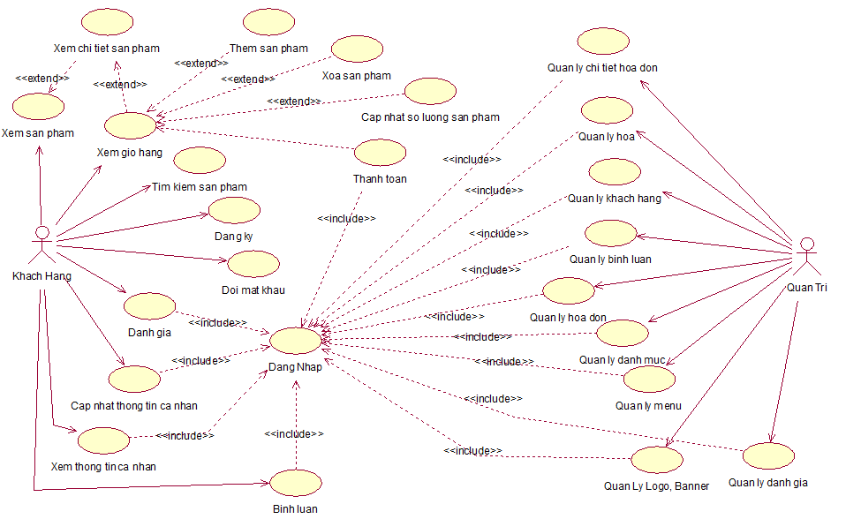

Hình 1: Biểu đồ Use Case tổng quát

* 1. Đặc tả các Use Case

Use Case đăng ký

|  |  |
| --- | --- |
| **UC a – Đăng ký** | |
| Tên | Đăng ký |
| Định nghĩa | Khách hàng muốn đăng ký làm thành viên của hệ thống |
| Actors | Khách hàng |
| Includes | None |
| Extends | Đăng ký |
| Điều kiện tiên quyết | Khách hàng ghé thăm và chưa là thành viên của hệ thống |
| Dòng sự kiện | |
| Dòng sự kiện chính | B1 Từ giao diện khách hàng chọn đăng ký  B2 Hệ thống hiển thị giao diện đăng ký, yêu cầu khách hàng nhập thông tin cá nhân vào form đăng ký  B3 Khách hàng nhập thông tin cá nhân sau đó chọn nút đăng ký  B4 Hệ thống cập nhật thông tin của khách hàng vào danh sách khách hàng. |
| Dòng sự kiện thay thế |  |
| Điều kiện sau | Khách hàng trở thành thành viên của hệ thống. |

Use Case đăng nhập

|  |  |
| --- | --- |
| **UC a – Đăng nhập** | |
| Tên | Đăng nhập |
| Định nghĩa | Người quản trị hoặc khách hàng muốn đăng nhập vào hệ thống |
| Actors | Người quản trị, khách hàng |
| Includes | Đăng nhập |
| Extends | None |
| Điều kiện tiên quyết | Thành viên chưa đăng nhập vào hệ thống. |
| Dòng sự kiện | |
| Dòng sự kiện chính | B1 Từ giao diện người quản trị hoặc khách hàng chọn đăng nhập  B2 Hệ thống hiển thị giao diện đăng nhập, yêu cầu người quản trị hoặc khách hàng nhập tên tài khoản và mật khẩu  B3 Người quản trị, khách hàng nhập tên tài khoản và mật khẩu, chọn đăng nhập  B4 Hệ thống kiểm tra thông tin tài khoản và mật khẩu, nếu nhập sai tên tài khoản và mật khẩu A1 |
| Dòng sự kiện thay thế | A1 Hiển thị thông báo đăng nhập thất bại |
| Điều kiện sau | Khách hàng, quản trị đăng nhập thành công và có thể sử dụng các chức năng mà hệ thống cung cấp. |

Use Case xem, sửa thông tin cá nhân

|  |  |
| --- | --- |
| **UC a – Xem, sửa thông tin cá nhân** | |
| Tên | Xem, sửa thông tin cá nhân |
| Định nghĩa | Thành viên muốn xem, sửa thông tin cá nhân của mình |
| Actors | Khách hàng |
| Includes | None |
| Extends | Xem, sửa thông tin cá nhân |
| Điều kiện tiên quyết | Khách hàng phải là thành viên của hệ thống và phải đăng nhập |
| Dòng sự kiện | |
| Dòng sự kiện chính | B1 Thành viên chọn chức năng thông tin cá nhân  B2 Hệ thống hiển thị giao diện thông tin cá nhân, thành viên có thể xem, sửa lại thông tin cá nhân  B3 Thành viên nhập thông tin cá nhân mới sau đó chọn nút Lưu  B4 Nếu sai thì thực hiện luồng A1  B5 Hệ thống cập nhật thông tin cá nhân mới của thành viên lại. |
| Dòng sự kiện thay thế | A1 Thông tin nhập không hợp lệ |
| Điều kiện sau | Thông tin sẽ được thay đổi. |

Use Case tìm kiếm

|  |  |
| --- | --- |
| **UC a – Tìm kiếm** | |
| Tên | Tìm kiếm |
| Định nghĩa | Cho phép tìm kiếm các sản phẩm |
| Actors | Khách hàng |
| Includes | None |
| Extends | Tìm kiếm |
| Điều kiện tiên quyết |  |
| Dòng sự kiện | |
| Dòng sự kiện chính | B1 Khách hàng kích vào thanh tìm kiếm  B2 Khách hàng nhập thông tin cần tìm vào thanh tìm kiếm  B3 Nhấn nút tìm kiếm  B4 Hệ thống sẽ kiểm tra thông tin tìm kiếm  B5 Nếu tồn tại kết quả tìm kiếm được hiển thị |
| Dòng sự kiện thay thế |  |
| Điều kiện sau | Hiển thị danh sách kết quả tìm kiếm |

Use Case đánh giá

|  |  |
| --- | --- |
| **UC a – Đánh giá** | |
| Tên | Đánh giá |
| Định nghĩa | Cho phép khách hàng đánh giá về mức độ hài lòng của sản phẩm |
| Actors | Khách hàng |
| Includes | None |
| Extends | Đánh giá |
| Điều kiện tiên quyết | Khách hàng phải là thành viên của hệ thống và phải đăng nhập |
| Dòng sự kiện | |
| Dòng sự kiện chính | B1 Khách hàng phải chọn xem hàng sản phẩm muốn đánh giá  B2 Khách hàng sẽ chọn mức độ hài lòng về sản phẩm mình mong muốn  B4 Hệ thống sẽ lưu đánh giá vào cơ sở dữ liệu |
| Dòng sự kiện thay thế |  |
| Điều kiện sau | Hiển thị mức độ hài lòng về sản phẩm của khách hàng |

Use Case bình luận

|  |  |
| --- | --- |
| **UC a – Bình luận** | |
| Tên | Bình luận |
| Định nghĩa | Cho phép khách hàng xem, bình luận về chất lượng sản phẩm mình mua |
| Actors | Khách hàng |
| Includes | None |
| Extends | Bình luận |
| Điều kiện tiên quyết | Khách hàng phải là thành viên của hệ thống và phải đăng nhập |
| Dòng sự kiện | |
| Dòng sự kiện chính | B1 Khách hàng phải chọn xem hàng sản phẩm muốn bình luận  B2 Khách hàng nhập nội dung cần bình luận  B3 Nhấn nút nhận xét  B4 Hệ thống sẽ lưu nội dung bình luận của khách hàng vào cơ sở dữ liệu |
| Dòng sự kiện thay thế |  |
| Điều kiện sau | Hiển thị nội dung đã bình luận |

Use Case xem thông tin sản phẩm

|  |  |
| --- | --- |
| **UC a – Xem thông tin sản phẩm** | |
| Tên | Xem thông tin sản phẩm |
| Định nghĩa | Cho phép khách hàng xem thông tin về các sản phẩm có trong website |
| Actors | Khách hàng |
| Includes | None |
| Extends | Xem thông tin sản phẩm |
| Điều kiện tiên quyết |  |
| Dòng sự kiện | |
| Dòng sự kiện chính | B1 Khách hàng chọn sản phẩm cần xem  B2 Hệ thống hiển thị thông tin chi tiết về sản phẩm đã chọn |
| Dòng sự kiện thay thế |  |
| Điều kiện sau | Hiển thị thông tin chi tiết sản phẩm |

Use Case thêm sản phẩm vào giỏ hàng

|  |  |
| --- | --- |
| **UC a – Thêm sản phẩm vào giỏ hàng** | |
| Tên | Thêm sản phẩm vào giỏ hàng |
| Định nghĩa | Cho phép khách hàng thêm sản phẩm muốn mua vào giỏ hàng |
| Actors | Khách hàng |
| Includes | None |
| Extends | Thêm sản phẩm vào giỏ hàng |
| Điều kiện tiên quyết | Sản phẩm đã được chọn |
| Dòng sự kiện | |
| Dòng sự kiện chính | B1 Chọn nút thêm vào giỏ hàng để đưa sản phẩm đã chọn vào lưu trữ trong giỏ hàng |
| Dòng sự kiện thay thế |  |
| Điều kiện sau | Hệ thống hiển thị thông tin sản phẩm đưa vào giỏ hàng |

Use Case thêm, sửa, xóa giỏ hàng

|  |  |
| --- | --- |
| **UC a – Thêm, sửa, xóa giỏ hàng** | |
| Tên | Thêm, sửa, xóa giỏ hàng |
| Định nghĩa | Cho phép khách hàng thêm, sửa, xóa sản phẩm trong giỏ hàng |
| Actors | Khách hàng |
| Includes | None |
| Extends | Thêm, sửa, xóa giỏ hàng |
| Điều kiện tiên quyết | Đã có sản phẩm trong giỏ hàng. |
| Dòng sự kiện | |
| Dòng sự kiện chính | B1 Chọn chức năng xem giỏ hàng  B2 Hệ thống hiển thị thông tin sản phẩm trong giỏ hàng  B3 Sản phẩm tương ứng sẽ có chức năng xóa và ô số lượng có thể chỉnh sửa lại số lượng tùy ý mà khách hàng muốn mua |
| Dòng sự kiện thay thế |  |
| Điều kiện sau | Hệ thống hiển thị thông tin sản phẩm trong giỏ hàng và tổng số tiền của tất cả sản phẩm có trong giỏ hàng |

Use Case thanh toán

|  |  |
| --- | --- |
| **UC a – Thanh toán** | |
| Tên | Thanh toán |
| Định nghĩa | Cho phép khách tạo đơn hàng để tiến hành thanh toán sản phẩm trong giỏ hàng |
| Actors | Khách hàng |
| Includes | None |
| Extends | Thanh toán |
| Điều kiện tiên quyết | Khách hàng phải là thành viên của hệ thống và trong giỏ hàng phải có sản phẩm |
| Dòng sự kiện | |
| Dòng sự kiện chính | B1 Thành viên nhấn vào nút thanh toán để tạo đơn hàng  B2 Giao diện trang thanh toán xuất hiện, hệ thống hiển thị thông tin đơn hàng và một số thông tin cá nhân mặc định của thành viên  B3 Thành viên có thể để mặc định hoặc thay đổi lại thông tin của mình sau đó chọn hình thức thanh toán và hình thức giao hàng rồi chọn nút thanh toán  B4 Thanh toán thành công thì đơn hàng được lưu lại và chờ nhân viên xác nhận |
| Dòng sự kiện thay thế |  |
| Điều kiện sau | Hệ thống báo thanh toán thành công |

Use Case thêm, sửa, xóa đơn hàng

|  |  |
| --- | --- |
| **UC a – Thêm, sửa, xóa đơn hàng** | |
| Tên | Thêm, sửa, xóa đơn hàng |
| Định nghĩa | Khi có thay đổi về đơn hàng như thêm, sửa, xóa, người quản trị hệ thống sẽ dùng Use Case này |
| Actors | Quan trị |
| Includes | None |
| Extends | Thêm, sửa, xóa đơn hàng |
| Điều kiện tiên quyết | Người quản trị cần phải đăng nhập vào hệ thống |
| Dòng sự kiện | |
| Dòng sự kiện chính | B1 Người quản trị chọn giao diện quản lý đơn hàng  B2 Người quản trị chọn một chức năng thêm, sửa, xóa đơn hàng.  B3 Hệ thống sẽ cập nhật kết quả vào cơ sở dữ liệu |
| Dòng sự kiện thay thế |  |
| Điều kiện sau | Thông tin sẽ được thay đổi |

Use Case thêm, sửa, xóa logo, banner

|  |  |
| --- | --- |
| **UC a – Thêm, sửa, xóa logo, banner** | |
| Tên | Thêm, sửa, xóa logo, banner |
| Định nghĩa | Khi có thay đổi về logo, banner như thêm, sửa, xóa, người quản trị hệ thống sẽ dùng Use Case này |
| Actors | Quan trị |
| Includes | None |
| Extends | Thêm, sửa, xóa logo, banner |
| Điều kiện tiên quyết | Người quản trị cần phải đăng nhập vào hệ thống |
| Dòng sự kiện | |
| Dòng sự kiện chính | B1 Người quản trị chọn giao diện quản lý logo, banner  B2 Người quản trị chọn một chức năng thêm, sửa, xóa logo, banner.  B3 Hệ thống sẽ cập nhật kết quả vào cơ sở dữ liệu |
| Dòng sự kiện thay thế |  |
| Điều kiện sau | Thông tin sẽ được thay đổi |

Use Case thêm, sửa, xóa menu

|  |  |
| --- | --- |
| **UC a – Thêm, sửa, xóa menu** | |
| Tên | Thêm, sửa, xóa menu |
| Định nghĩa | Khi có thay đổi về menu như thêm, sửa, xóa, người quản trị hệ thống sẽ dùng Use Case này |
| Actors | Quan trị |
| Includes | None |
| Extends | Thêm, sửa, xóa menu |
| Điều kiện tiên quyết | Người quản trị cần phải đăng nhập vào hệ thống |
| Dòng sự kiện | |
| Dòng sự kiện chính | B1 Người quản trị chọn giao diện quản lý menu  B2 Người quản trị chọn một chức năng thêm, sửa, xóa menu.  B3 Hệ thống sẽ cập nhật kết quả vào cơ sở dữ liệu |
| Dòng sự kiện thay thế |  |
| Điều kiện sau | Thông tin sẽ được thay đổi |

Use Case thêm, sửa, xóa hoa

|  |  |
| --- | --- |
| **UC a – Thêm, sửa, xóa hoa** | |
| Tên | Thêm, sửa, xóa hoa |
| Định nghĩa | Khi có thay đổi về menu như thêm, sửa, xóa, người quản trị hệ thống sẽ dùng Use Case này |
| Actors | Quan trị |
| Includes | None |
| Extends | Thêm, sửa, xóa hoa |
| Điều kiện tiên quyết | Người quản trị cần phải đăng nhập vào hệ thống |
| Dòng sự kiện | |
| Dòng sự kiện chính | B1 Người quản trị chọn giao diện quản lý menu  B2 Người quản trị chọn một chức năng thêm, sửa, xóa hoa.  B3 Hệ thống sẽ cập nhật kết quả vào cơ sở dữ liệu |
| Dòng sự kiện thay thế |  |
| Điều kiện sau | Thông tin sẽ được thay đổi |

* 1. Biểu đồ tuần tự

Biểu đồ tuần tự đăng ký

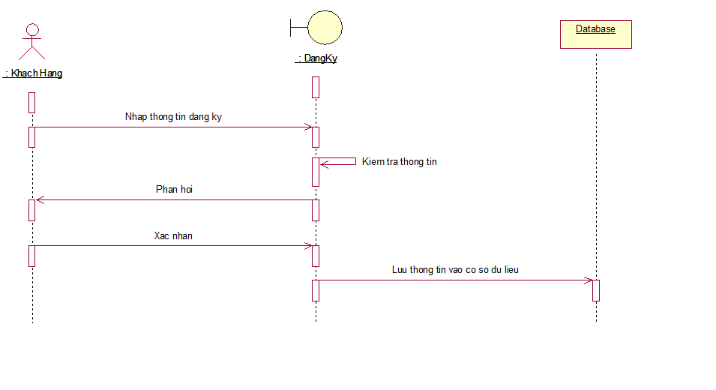

Hình 2: Biểu đồ tuần tự đăng ký

Biểu đồ tuần tự đăng nhập

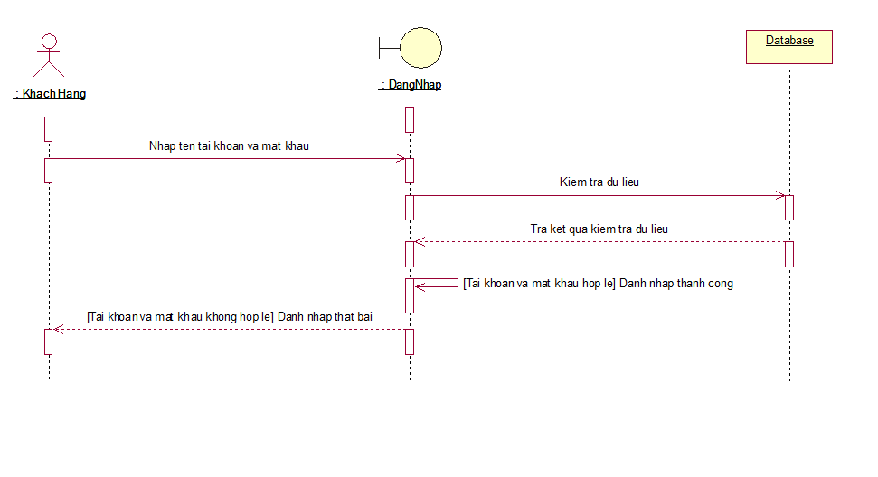

Hình 3: Biểu đồ tuần tự đăng nhập

Biểu đồ tuần tự tìm kiếm

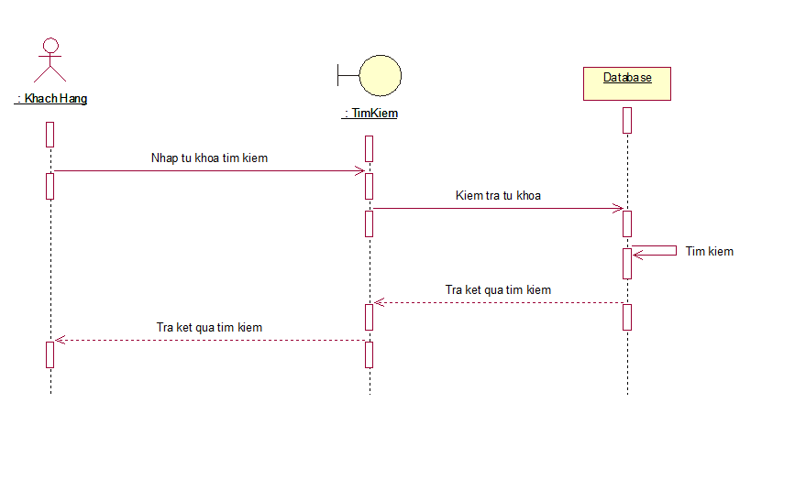

Hình 4: Biểu đồ tuần tự tìm kiếm

Biểu đồ tuần tự thêm Hoa

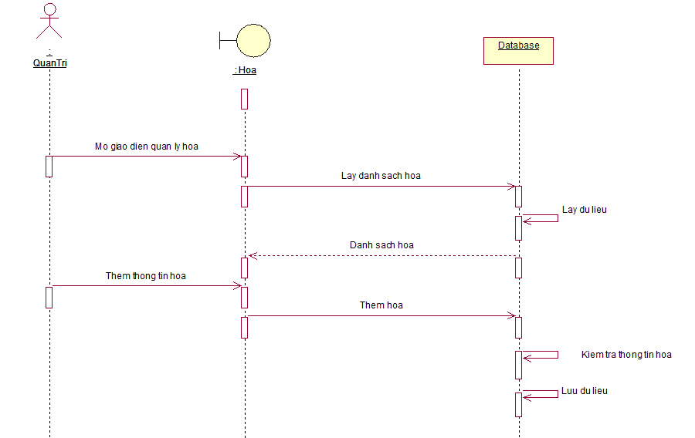

Hình 5: Biểu đồ tuần tự thêm Hoa

Biểu đồ tuần tự sửa Hoa

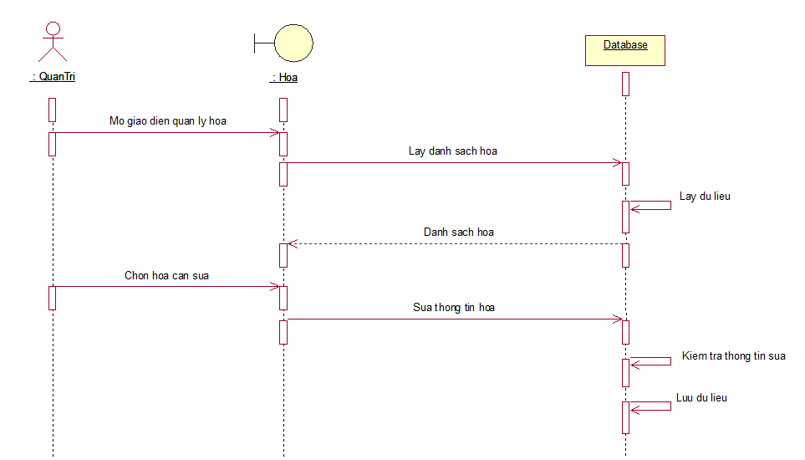

Hình 6: Biểu đồ tuần tự sửa Hoa

Biểu đồ tuần tự xóa Hoa

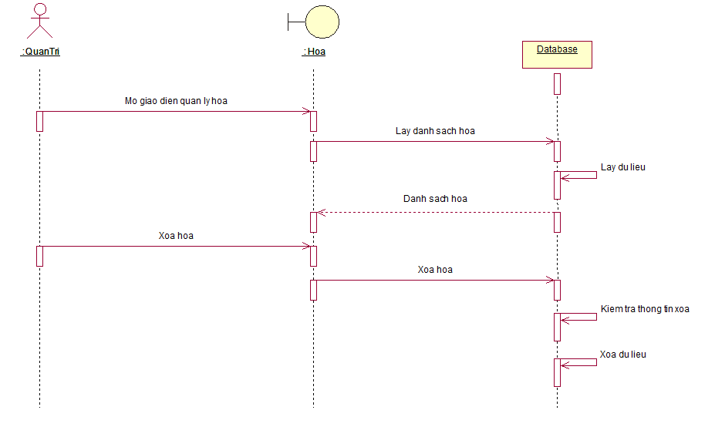

Hình 7: Biểu đồ tuần tự xóa Hoa

Biểu đồ tuần tự đánh giá

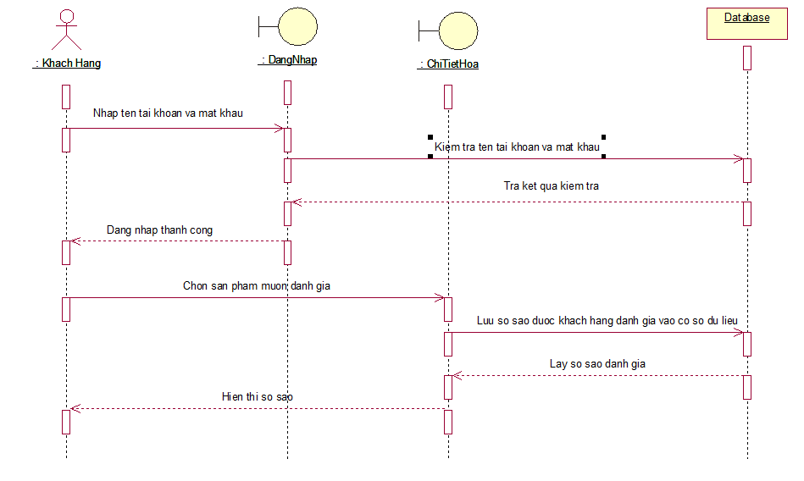

Hình 8: Biểu đồ tuần tự đánh giá

Biểu đồ tuận tự bình luận

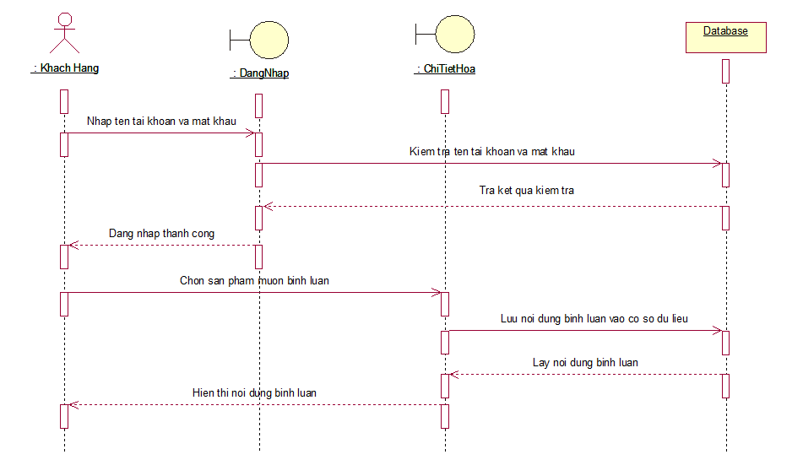

Hình 9: Biểu đồ tuần tự bình luận

Biểu đồ tuần tự thanh toán

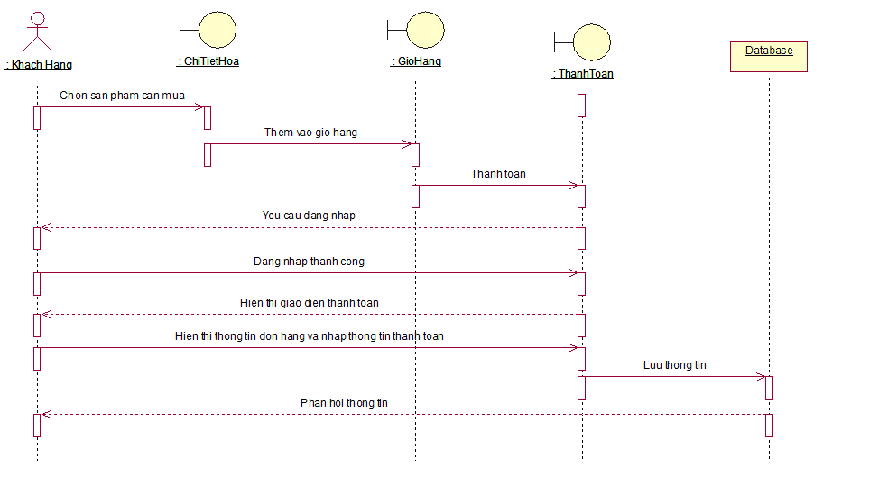

Hình 10: Biểu đồ tuần tự thanh toán

Biểu đồ tuần tự thêm giỏ hàng

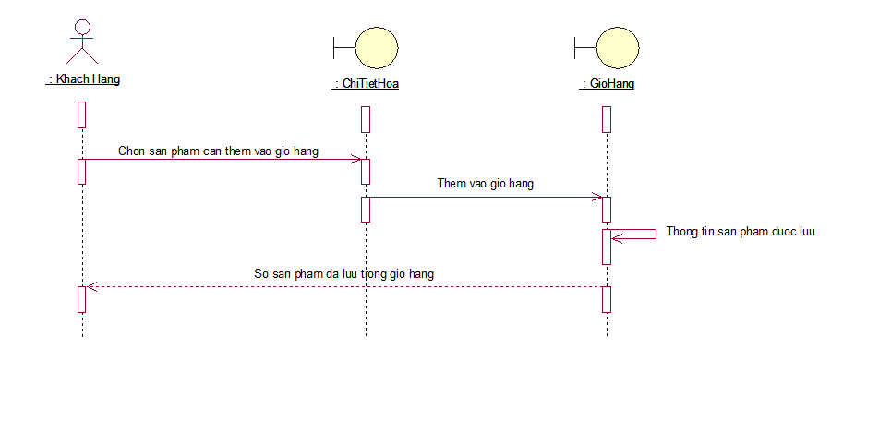

Hình 11: Biểu đồ tuần tự thêm giỏ hàng

Biểu đồ tuần tự xóa giỏ hàng

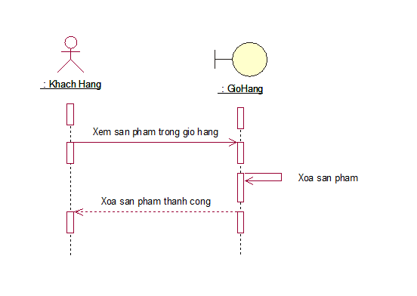

Hình 12: Biểu đồ tuần tự xóa giỏ hàng

Biểu đồ tuần tự thay đổi thông tin

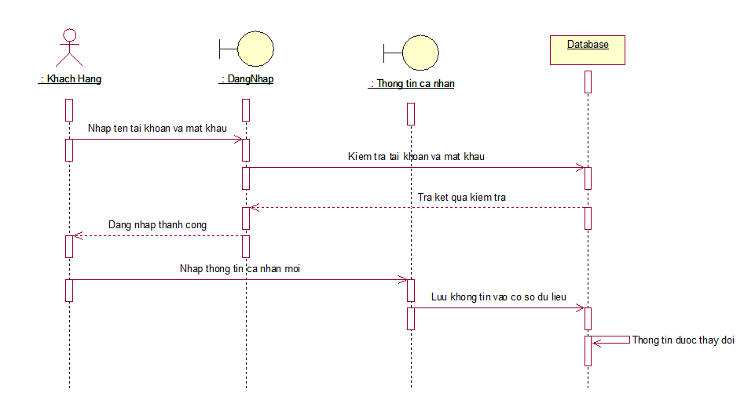

Hình 13: Biểu đồ tuần tự thay đổi thông tin

* 1. Biểu đồ hoạt động

**Biểu đồ hoạt động đăng ký**

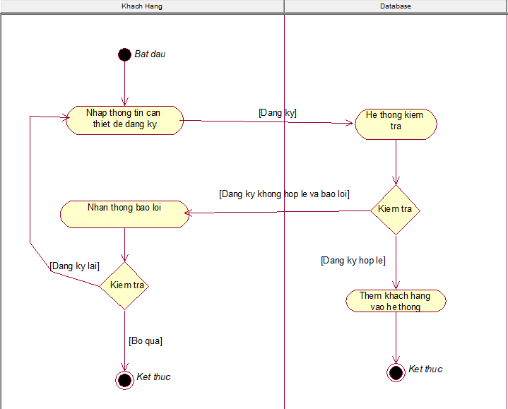

Hình 14: Biểu đồ hoạt động đăng ký

**Biểu đồ hoạt động đăng nhập**

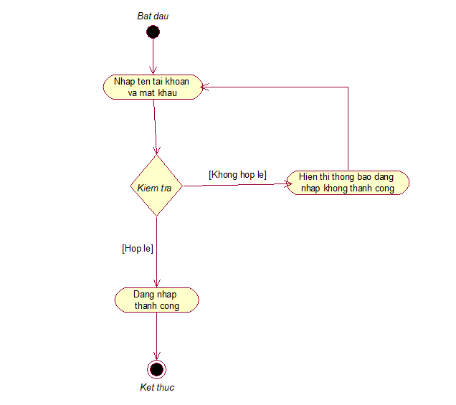

Hình 15: Biểu đồ hoạt động đăng nhập

**Biểu đồ hoạt động tìm kiếm**

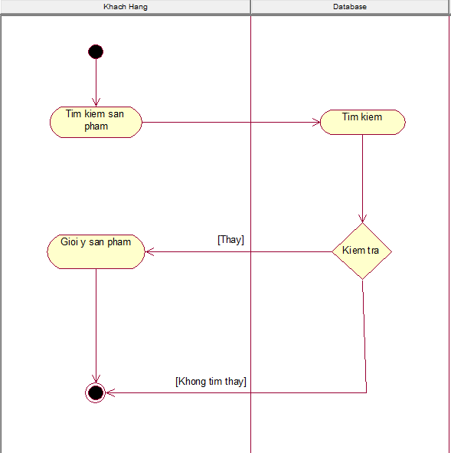

Hình 16: Biểu đồ hoạt động tìm kiếm

**Biểu đồ hoạt động xem giỏ hàng**

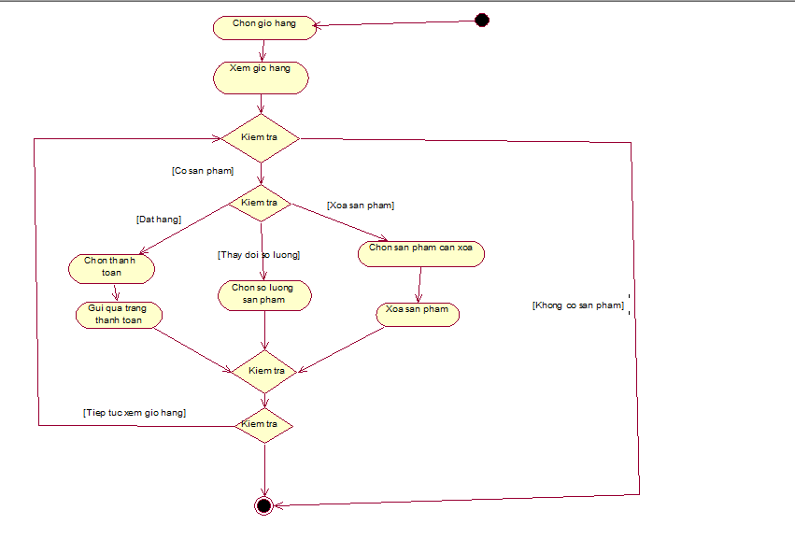

Hình 17: Biểu đồ hoạt động thêm giỏ hàng

**Biểu đồ hoạt động thanh toán**

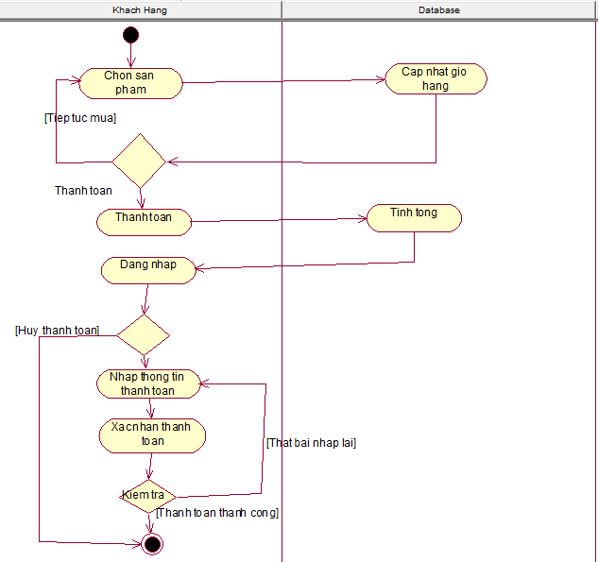

Hình 18: Biểu đồ hoạt động thanh toán

* 1. Biểu đồ lớp tổng quát

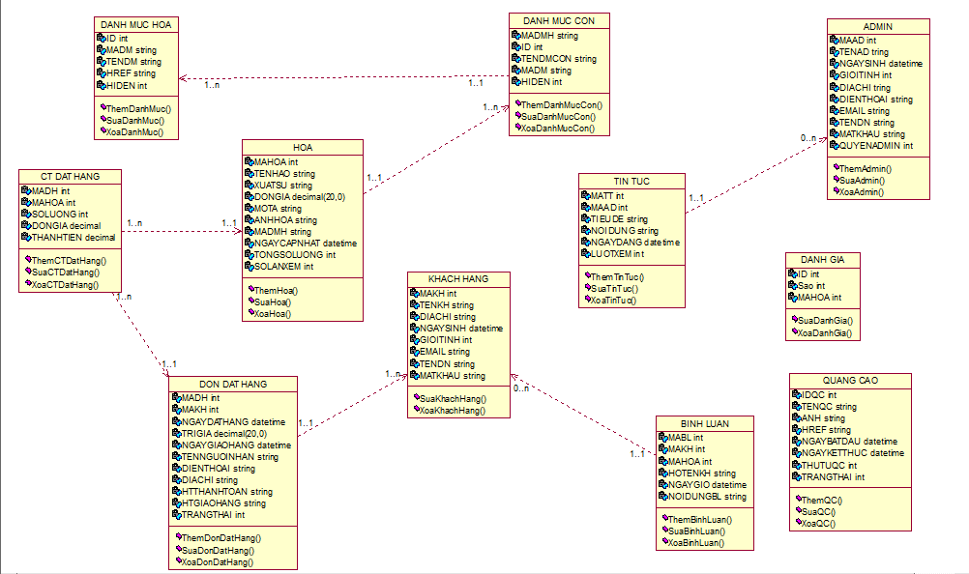

Hình 19: Biểu đồ lớp tổng quát

* 1. Biểu đồ triển khai

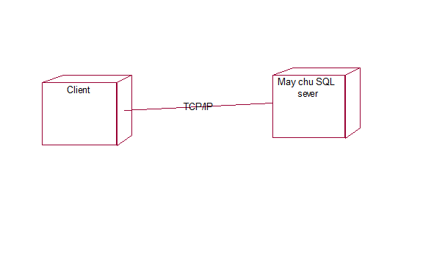

Hình 20: Biểu đồ triển khai

1. THIẾT KẾ CƠ SỞ DỮ LIỆU

Từ mô hình phân tích thiết kế hệ thống trên tôi đã xây dựng mô hình cơ sở dữ liệu như sau:

* 1. Đặc tả bảng dữ liệu

Bảng ADMIN

|  |  |  |  |
| --- | --- | --- | --- |
| **Tên bảng** | **ADMIN** | | |
| **Các cột** | **Kiểu dữ liệu** | **Đặc điểm** | **Mô tả** |
| MAAD | INT IDENTITY(1,1) | PK, Not null | Mã admin |
| TENAD | NVARCHAR(50) | Not null | Tên admin |
| NGAYSINH | SMALLDATETIME | Not null | Ngày sinh |
| GIOITINH | BIT | Not null | Giới tính |
| DIACHI | NVARCHAR(100) | Not null | Địa chỉ |
| DIENTHOAI | VARCHAR(15) | Not null | Điện thoại |
| EMAIL | VARCHAR(50) | Not null | Email |
| TENDN | VARCHAR(50) | Not null | Tên đăng nhập |
| MATKHAU | VARCHAR(30) | Not null | Mật khẩu |
| QUYENADMIN | INT | Not null | Quyền hạn |

Bảng 1: Cơ sở dữ liệu ADMIN

Bảng TIN TỨC

|  |  |  |  |
| --- | --- | --- | --- |
| **Tên bảng** | **TINTUC** | | |
| **Các cột** | **Kiểu dữ liệu** | **Đặc điểm** | **Mô tả** |
| MATT | INT IDENTITY(1,1) | PK, Not null | Mã tin tức |
| MAAD | NVARCHAR(Max) | FK, Not null | Mã admin |
| TIEUDE | VARCHAR(230) |  | Tiêu đề |
| NOIDUNG | VARCHAR(2000) |  | Nội dung |
| NGAYDANG | SMALLDATETIME |  | Ngày đăng |
| LUOTXEM | INT |  | Lượt xem |

Bảng 2: Cơ sở dữ liệu TIN TỨC

Bảng Ý NGHĨA HOA

|  |  |  |  |
| --- | --- | --- | --- |
| **Tên bảng** | **YNGHIAHOA** | | |
| **Các cột** | **Kiểu dữ liệu** | **Đặc điểm** | **Mô tả** |
| IDYN | INT IDENTITY(1,1) | PK, Not null | Mã ý nghĩa hoa |
| TIEUDE | NVARCHAR(200) |  | Tiêu đề |
| ANH | VARCHAR(100) |  | Ảnh hoa |
| MOTA | NVARCHAR(250) |  | Mô tả |
| NOIDUNG | NVARCHAR(2000) |  | Nội dung |
| NGAYDANG | SMALLDATETIME |  | Ngày đăng |

Bảng 3: Cơ sở dữ liệu Ý NGHĨA HOA

Bảng ĐÁNH GIÁ

|  |  |  |  |
| --- | --- | --- | --- |
| **Tên bảng** | **DANHGIA** | | |
| **Các cột** | **Kiểu dữ liệu** | **Đặc điểm** | **Mô tả** |
| ID | INT IDENTITY(1,1) | PK, Not null | Mã đánh giá |
| SAO | SMALLINT | Not null | Số sao |
| MAHOA | VARCHAR(5) |  | Mã hoa |

Bảng 4: Cơ sở dữ liệu ĐÁNH GIÁ

Bảng QUẢNG CÁO

|  |  |  |  |
| --- | --- | --- | --- |
| **Tên bảng** | **QUANGCAO** | | |
| **Các cột** | **Kiểu dữ liệu** | **Đặc điểm** | **Mô tả** |
| IDQC | INT | PK, Not null | Mã quảng cáo |
| TENQC | NVARCHAR(250) |  | Tên quảng cáo |
| ANH | VARCHAR(200) |  | Ảnh quảng cáo |
| HREF | VARCHAR(200) |  | Link quảng cáo |
| NGAYBATDAU | SMALLDATETIME |  | Ngày bắt đầu |
| NGAYKETTHUC | SMALLDATETIME |  | Ngày kết thúc |
| THUTUQC | INT |  | Thứ tự |
| TRANGTHAI | BIT |  | Trạng thái |

Bảng 5: Cơ sở dữ liệu QUẢNG CÁO

Bảng KHÁCH HÀNG

|  |  |  |  |
| --- | --- | --- | --- |
| **Tên bảng** | **KHACHHANG** | | |
| **Các cột** | **Kiểu dữ liệu** | **Đặc điểm** | **Mô tả** |
| MAKH | INT IDENTITY(1,1) | PK, Not null | Mã khách hàng |
| TENKH | NVARCHAR(50) |  | Tên khách hàng |
| DIACHI | NVARCHAR(50) |  | Địa chỉ |
| NGAYSINH | SMALLDATETIME |  | Ngày sinh |
| GIOITINH | INT |  | Giới tính |
| EMAIL | VARCHAR(100) |  | Email |
| TENDN | VARCHAR(25) |  | Tên đăng nhập |
| MATKHAU | VARCHAR(25) |  | Mật khẩu |

Bảng 6: Cơ sở dữ liệu KHÁCH HÀNG

Bảng BÌNH LUẬN

|  |  |  |  |
| --- | --- | --- | --- |
| **Tên bảng** | **BINHLUAN** | | |
| **Các cột** | **Kiểu dữ liệu** | **Đặc điểm** | **Mô tả** |
| MABL | INT IDENTITY(1,1) | PK, Not null | Mã bình luận |
| MAKH | INT | FK, Not null | Mã khách hàng |
| MAHOA | INT |  | Mã hoa |
| HOTENKH | NVARCHAR(50) |  | Họ tên khách hàng bình luận |
| NGAYGIO | SMALLDATETIME |  | Ngày giờ |
| NOIDUNGBL | NVARCHAR(1000) |  | Nội dung bình luận |

Bảng 7: Cơ sở dữ liệu BÌNH LUẬN

Bảng ĐƠN ĐẶT HÀNG

|  |  |  |  |
| --- | --- | --- | --- |
| **Tên bảng** | **DONDATHANG** | | |
| **Các cột** | **Kiểu dữ liệu** | **Đặc điểm** | **Mô tả** |
| MADH | INT IDENTITY(1,1) | PK, Not null | Mã đơn đặt hàng |
| MAKH | INT | FK, Not null | Mã khách hàng |
| NGAYDATHANG | SMALLDATETIME |  | Ngày đặt hàng |
| TRIGIA | DECIMAL(20,0) |  | Giá tiền |
| NGAYGIAOHANG | SMALLDATETIME |  | Ngày giao hàng |
| TENNGUOINHAN | NVARCHAR(50) |  | Tên người nhận |
| DIENTHOAI | VARCHAR(15) |  | Điện thoại |
| DIACHI | NVARCHAR(200) |  | Địa chỉ |
| HTTHANHTOAN | VARCHAR(100) |  | Hình thức thanh toán |
| HTGIAOHANG | VARCHAR(100) |  | Hình thức giao hàng |
| TRANGTHAI | BIT |  |  |

Bảng 8: Cơ sở dữ liệu ĐƠN ĐẶT HÀNG

Bảng HOA

|  |  |  |  |
| --- | --- | --- | --- |
| **Tên bảng** | **HOA** | | |
| **Các cột** | **Kiểu dữ liệu** | **Đặc điểm** | **Mô tả** |
| MAHOA | INT IDENTITY(1,1) | PK, Not null | Mã hoa |
| TENHOA | NVARCHAR(30) |  | Tên hoa |
| XUATSU | NVARCHAR(30) |  | Xuất sứ |
| DONGIA | DECIMAL(20,0) |  | Đơn giá |
| MOTA | NVARCHAR(500) |  | Mô tả |
| ANHHOA | VARCHAR(100) |  | Ảnh hoa |
| MADMH | VARCHAR(5) | FK, Not null | Mã danh mục hoa |
| NGAYCAPNHAT | SMALLDATETIME |  | Ngày cập nhật |
| TONGSOLUONG | INT |  | Tổng số lượng |
| SOLANXEM | INT |  | Số lượt xem |

Bảng 9: Cơ sở dữ liệu HOA

Bảng CHI TIẾT ĐẶT HÀNG

|  |  |  |  |
| --- | --- | --- | --- |
| **Tên bảng** | **CTDATHANG** | | |
| **Các cột** | **Kiểu dữ liệu** | **Đặc điểm** | **Mô tả** |
| MADH | INT | PK, FK Not null | Mã đặt hàng |
| MAHOA | INT | PK, FK Not null | Mã hoa |
| SOLUONG | INT | Not null | Số lượng |
| DONGIA | DECIMAL(20,0) | Not null | Đơn giá |
| THANHTIEN | DECIMAL(20,0) | Not null | Thành tiền |

Bảng 10: Cơ sở dữ liệu CHI TIẾT ĐẶT HÀNG

Bảng DANH MỤC HOA

|  |  |  |  |
| --- | --- | --- | --- |
| **Tên bảng** | **DANHMUCHOA** | | |
| **Các cột** | **Kiểu dữ liệu** | **Đặc điểm** | **Mô tả** |
| ID | INT IDENTITY(1,1) | PK, Not null | ID danh mục |
| MADM | VARCHAR(5) |  | Mã danh mục |
| TENDM | NVARCHAR(30) |  | Tên danh mục |
| HREF | NVARCHAR(50) |  | Link |
| HIDEN | BIT |  | Trạng thái |

Bảng 11: Cơ sở dữ liệu DANH MỤC HOA

Bảng DANH MỤC CON

|  |  |  |  |
| --- | --- | --- | --- |
| **Tên bảng** | **DANHMUCCON** | | |
| **Các cột** | **Kiểu dữ liệu** | **Đặc điểm** | **Mô tả** |
| MADMH | VARCHAR(5) | PK, Not null | Mã danh mục hoa |
| ID | INT | FK, Not null | ID danh mục |
| TENDMCON | NVARCHAR(50) |  | Tên danh mục con |
| MADM | VARCHAR(5) |  | Mã danh mục |
| HIDEN | BIT |  | Trạng thái |

Bảng 12: Cơ sở dữ liệu DANH MỤC CON

* 1. 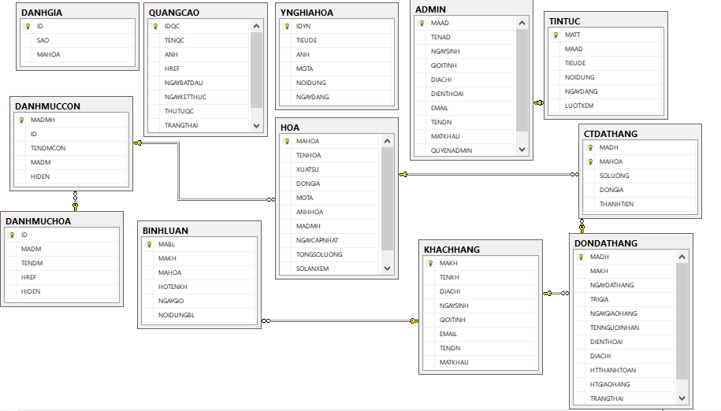Sơ đồ quan hệ

Hình 21: Biểu đồ lớp tổng quát

1. GIAO DIỆN CHƯƠNG TRÌNH
   1. GIAO DIỆN CHƯƠNG TRÌNH
   2. Trang chủ

Khi vào trang chủ sẽ thấy tổng quát toàn bộ các chức năng của website và đồng thời tại trang chủ cũng hiển thị các sản phẩm liên quan tới hoa của cửa hàng.

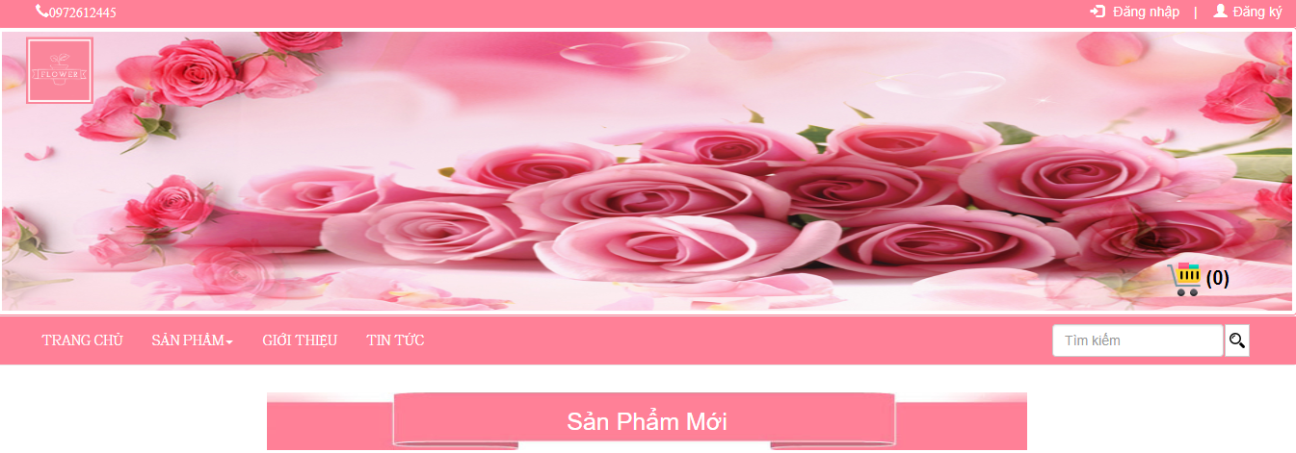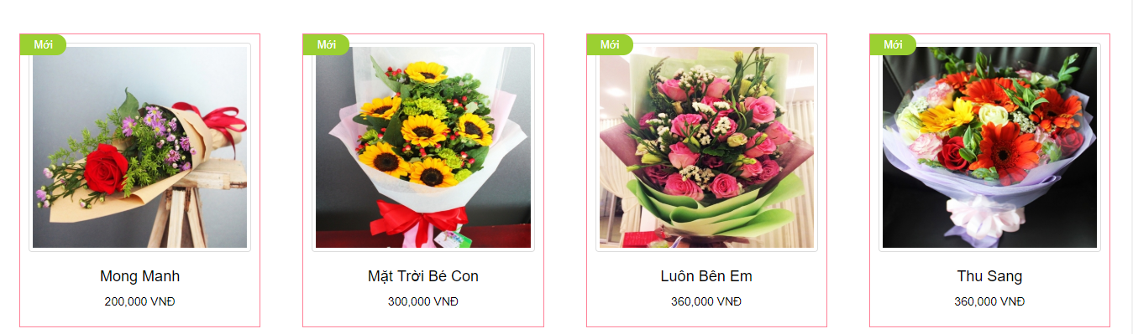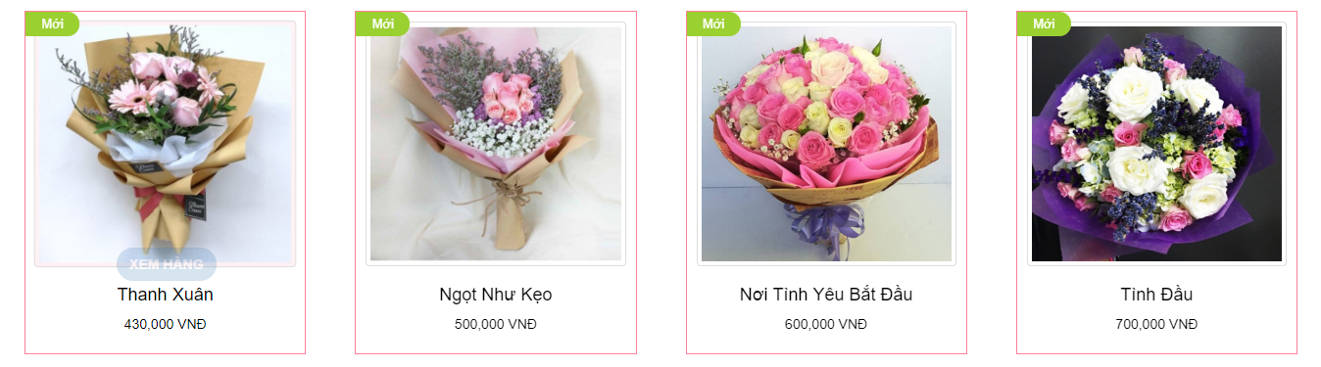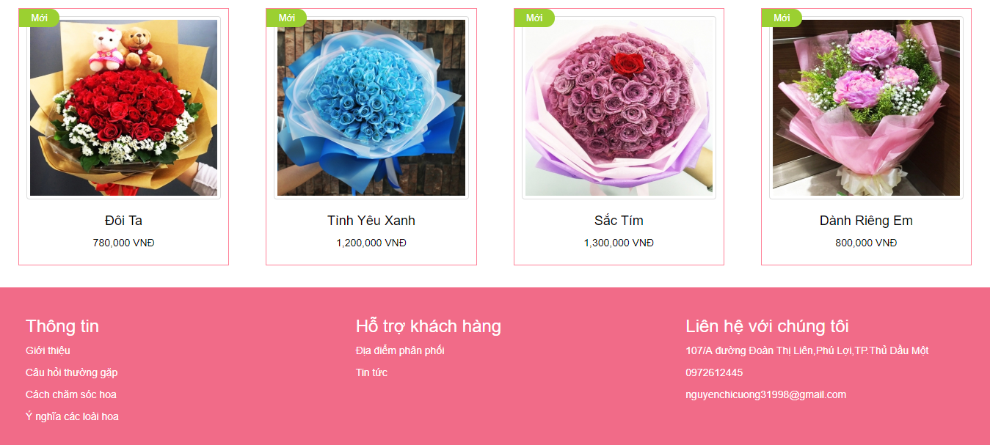

Hình 22: Giao diện trang chủ

* 1. Trang đăng ký

Cho phép khách thăm có thể đăng ký thông tin để trở thành viên của hệ thống. Trở thành thành viên của hệ thống thì khách hàng mới được phép đặt mua hàng. Nếu khách xem không đăng ký là thành viên thì chỉ được xem các thông tin về sản phẩm, chi tiết sản phẩm, ý nghĩa các loài hoa và tin tức.

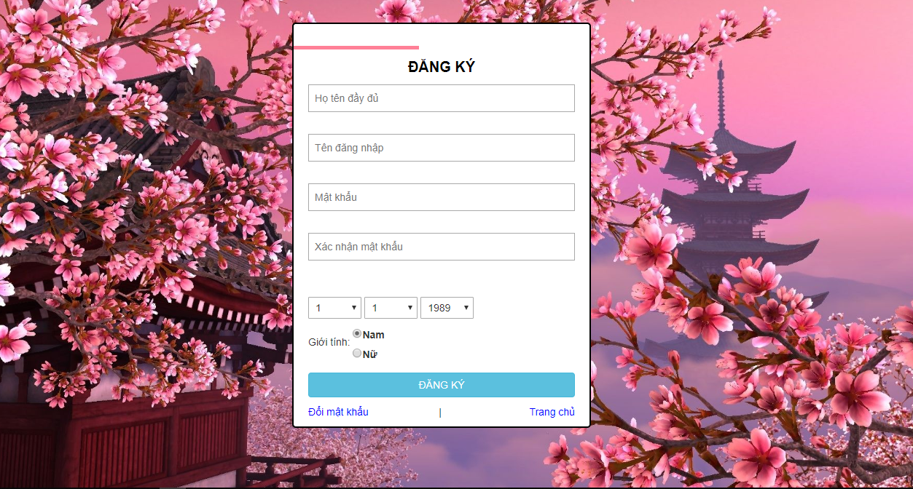

Hình 23: Giao diện trang đăng ký

* 1. Trang đăng nhập

Cho phép khách hàng đăng nhập vào hệ thống để có thể thanh toán sản phẩm mình đã chọn, có thể bình luận, đánh giá sản phẩm

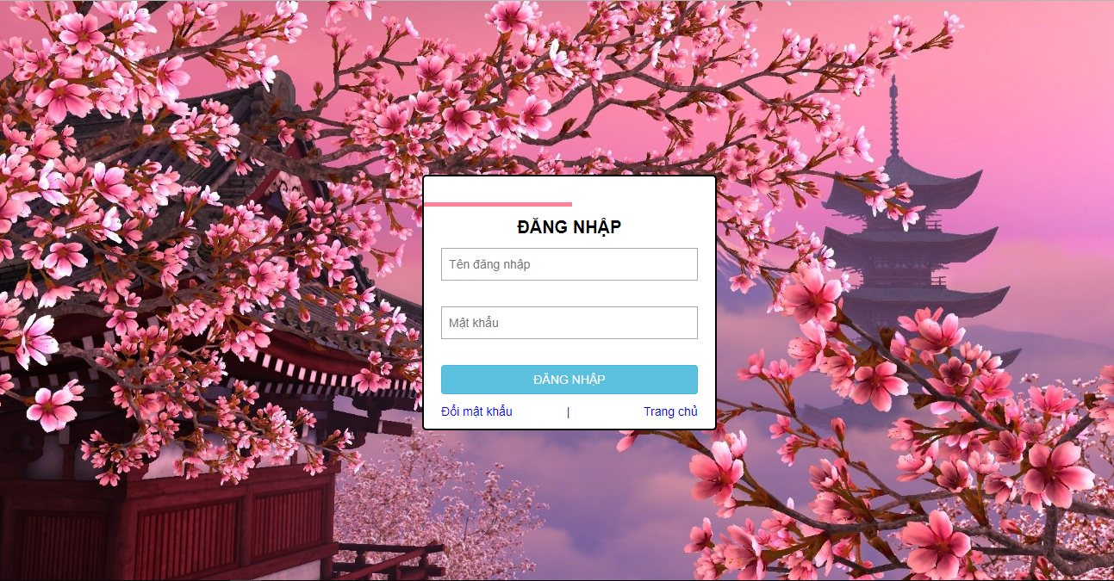

Hình 24: Giao diện trang đăng nhập

* 1. Trang xem thông tin cá nhân

Khách hàng phải đăng nhập thì mới vào được giao diện này, khách hàng xem và thay đổi lại thông tin cá nhân của mình(nếu cần). Nếu đã thay đổi thì chọn Lưu.

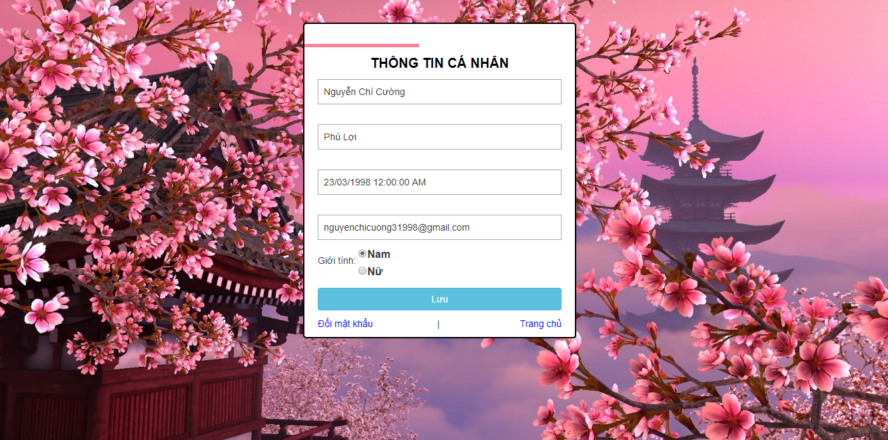

Hình 25: Giao diện trang thông tin cá nhân

* 1. Trang đổi mật khẩu

Khi khách hàng muốn đổi mật khẩu để dễ nhớ hơn hoặc nghi ngờ tài khoản của mình có người khác biết.

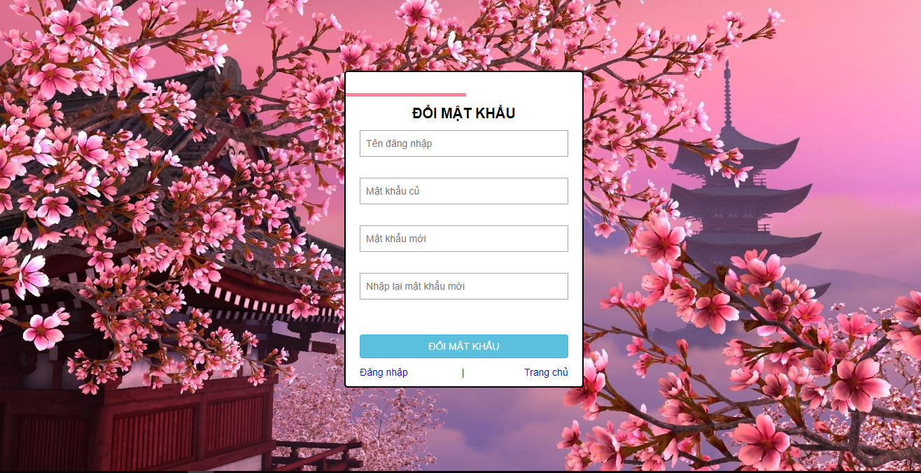

Hình 26: Giao diện trang đổi mật khẩu

* 1. Trang sản phẩm

Khách hàng có thể lựa chọn các loại hoa theo danh mục sản phẩm đã có của website bán hoa tươi.

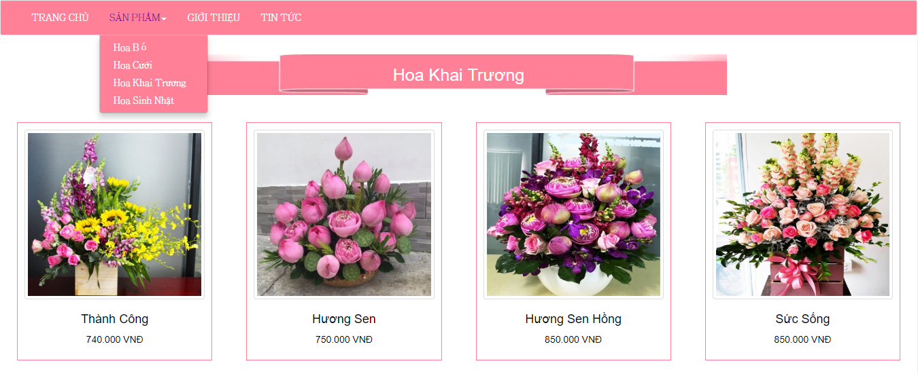

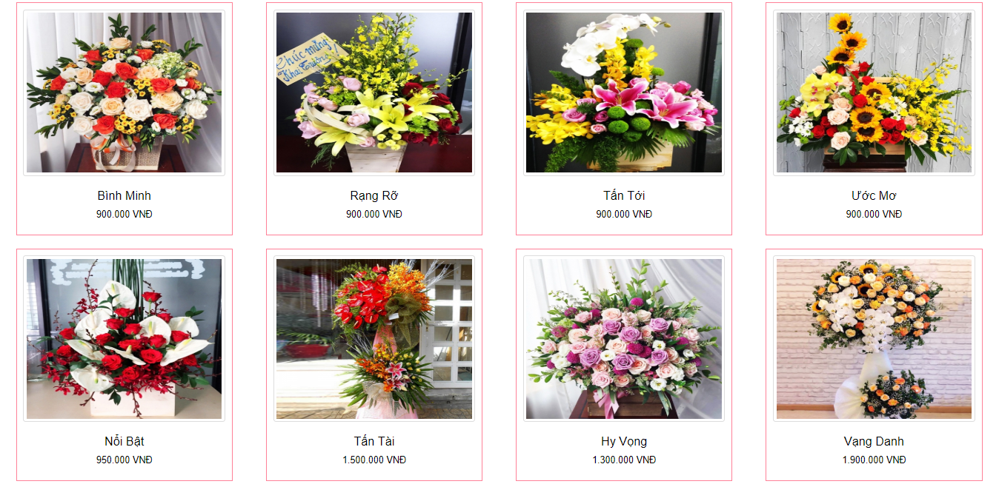

Hình 27: Giao diện trang sản phẩm

* 1. Trang giới thiệu

Giới thiệu về website bán hoa tươi, khách hàng có thể xem và hiểu rõ hơn về việc hình thành giá trị, sứ mệnh, tầm nhìn mà cửa hàng mang lại cho khách hàng.

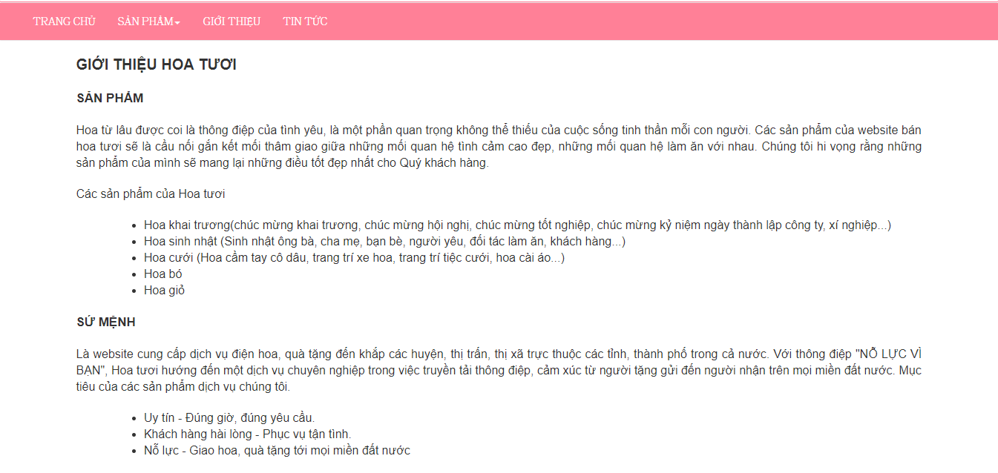

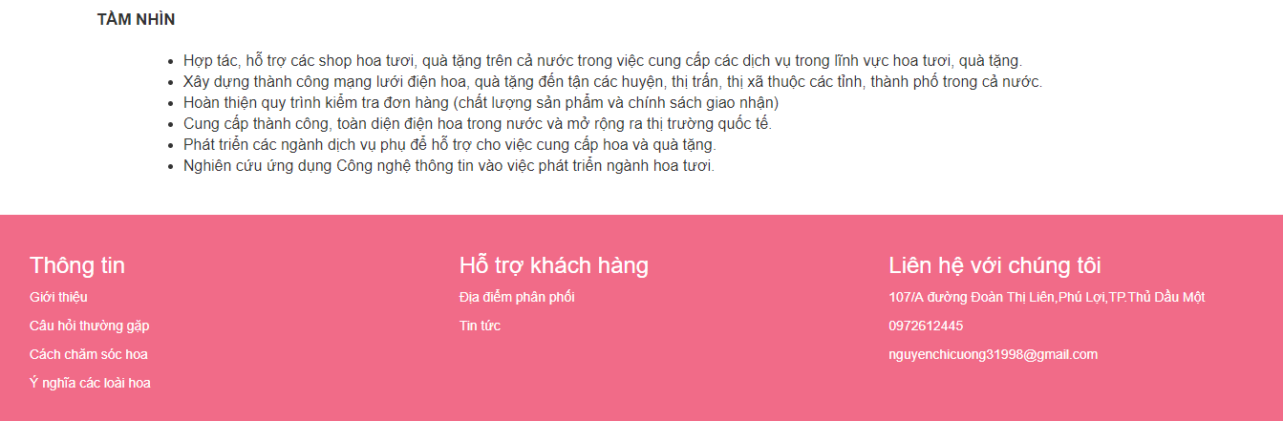

Hình 28: Giao diện trang giới thiệu

* 1. Trang tin tức

Chứa các tin tức liên quan đến việc giảm giá, sản phẩm mới, thông báo thời gian nghỉ lễ và các mini game của website bán hoa tươi

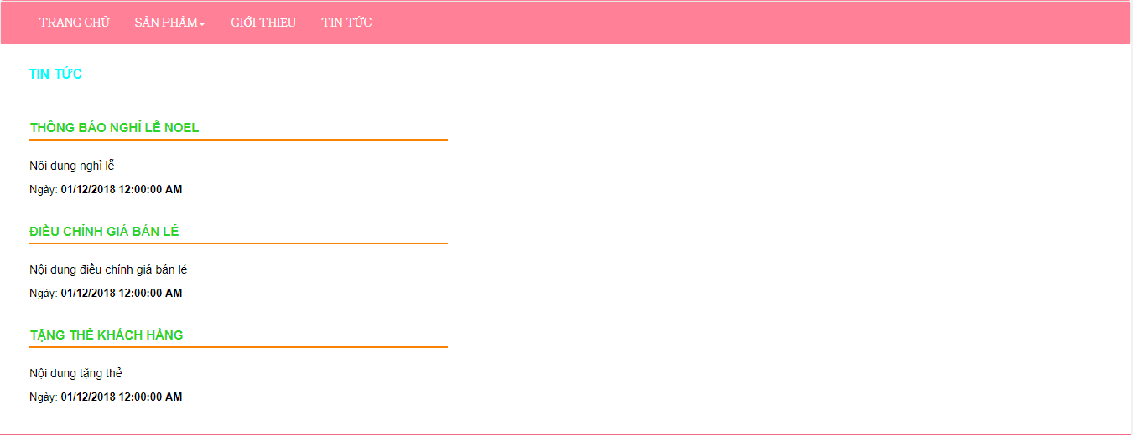

Hình 29: Giao diện trang tin tức

* 1. Trang ý nghĩa các loài hoa

Tặng hoa là cả một nghệ thuật đòi hỏi ở người trao lẫn người nhận sự am hiểu và tinh tế. Tuy nhiên, đối với những người không hiểu về ý nghĩa hoa thì việc chọn hoa gì vừa đẹp lại vừa mang ý nghĩa phù hợp cũng là một vấn đề nan giải. Website bán hoa tươi của chúng tôi sẽ giúp bạn giải mã ý nghĩa của các loại hoa tươi đẹp thường được tặng vào các dịp lễ như sinh nhật, khai trường, lễ cưới… nhưng không phải ai cũng biết.

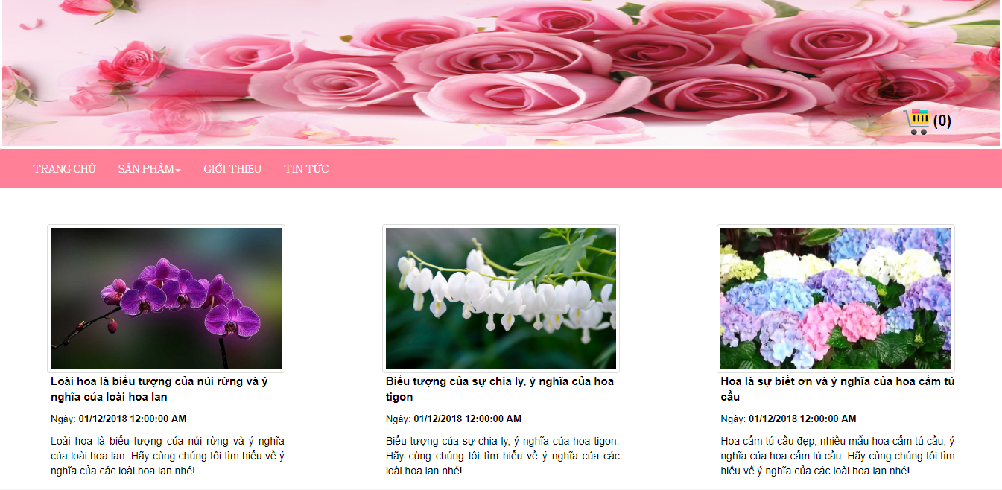

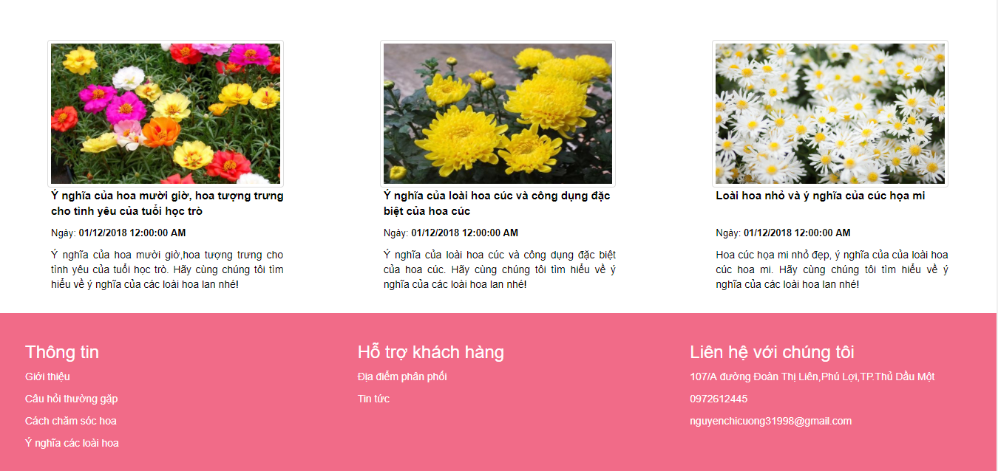

Hình 30: Giao diện trang ý nghĩa các loài hoa

* 1. Trang chi tiết sản phẩm

Khách hàng có thể coi mọi thông tin chi tiết về sản phẩm như: giá tiền, mô tả, trạng thái, chỉnh sửa số lượng mua theo ý muốn và đặc biệt khách hàng có thể đánh giá, bình luận về chất lượng của từng sản phẩm.

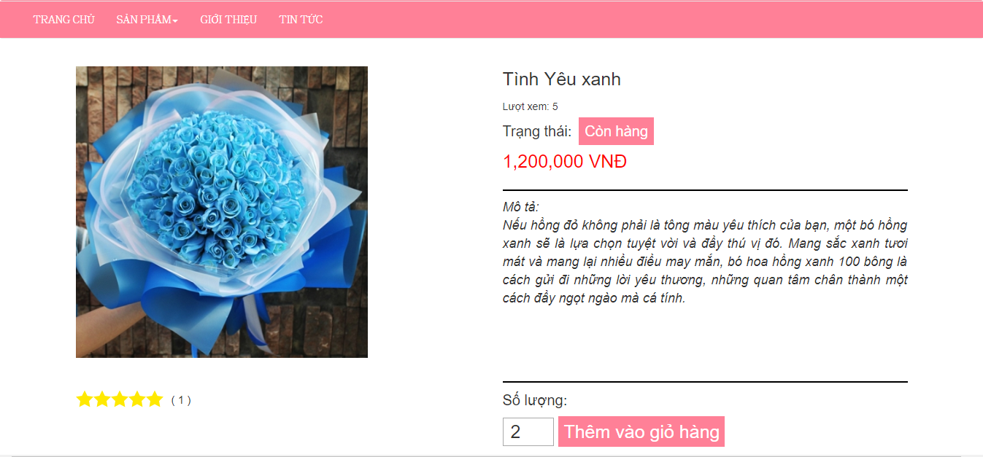

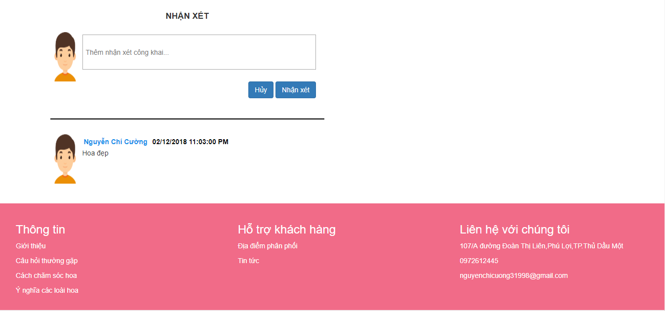

Hình 31: Giao diện trang chi tiết sản phẩm

* 1. Trang giỏ hàng

Khách hàng có thể chọn lựa các sản phẩm và đưa vào giỏ hàng để được thanh toán, khách hàng có thể chọn nhiều sản phẩm theo nhu yếu của mình. Nếu đã chọn các sản phẩm mà muốn chọn thêm sản phẩm, khách hàng chọn vào tiếp “trang chủ,” hoặc “sản phẩm”. Khách hàng còn có thể cập nhật lại số lượng sản phẩm muốn mua và chọn “thanh toán” đơn đặt hàng để hoàn thành việc chọn xong các mặt hàng của mình.

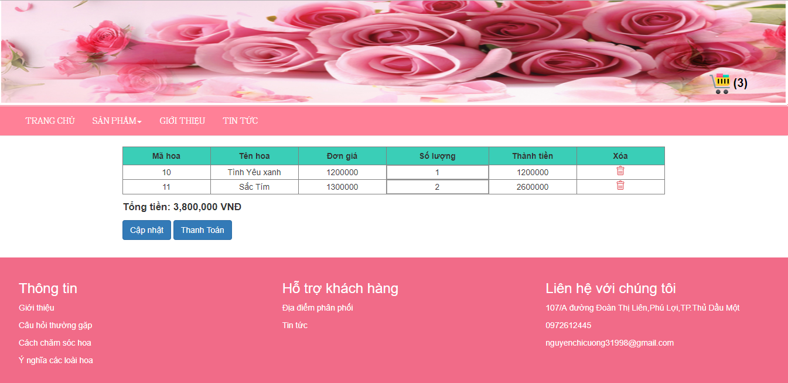

Hình 32: Giao diện trang giỏ hàng

* 1. Trang thanh toán

Khách hàng phải đăng nhập mới vào được trang thanh toán. Trang thanh toán có thông tin đơn hàng gồm các sản phẩm mà khách hàng đã chọn mua và thông tin mua hàng được lấy trực tiếp từ thông tin cá nhân của khách hàng. Trang này khách hàng có thể chọn hình thức giao hàng như: thanh toán sau khi giao hàng, thanh toán bằng bảo kim, thanh toán bằng ngân lượng và chọn hình thức giao hàng như: giao trực tiếp, chuyển giao. Sau khi đã hoàn thành xong thông tin cá nhân, khách hàng sẽ chọn nút thanh toán thì đơn hàng của khách hàng sẽ được đặt mua xong, khách hàng chỉ việc chờ nhân viên gọi điện lại xác nhận đơn hàng đã mua. Những sản phẩm trong giỏ hàng sẽ bị mất.

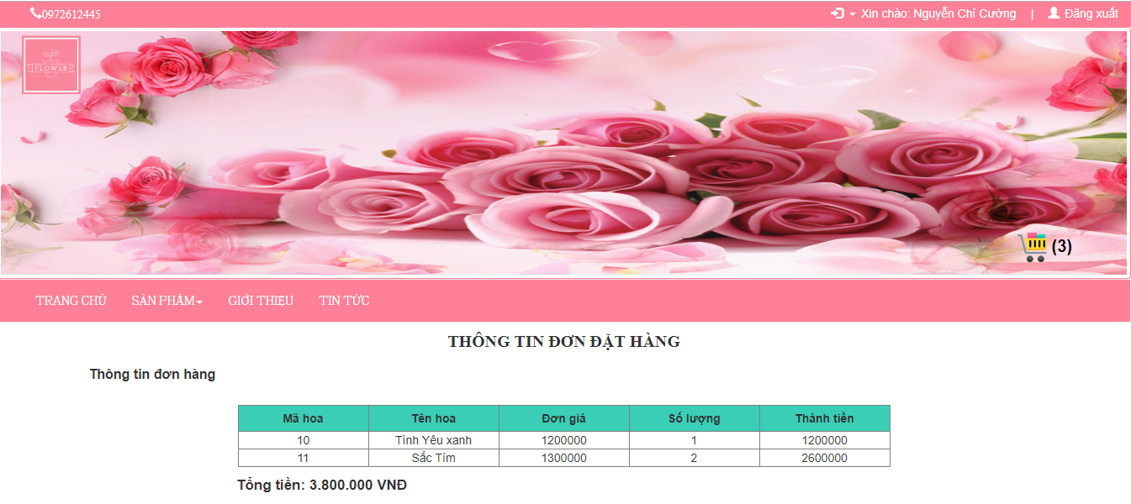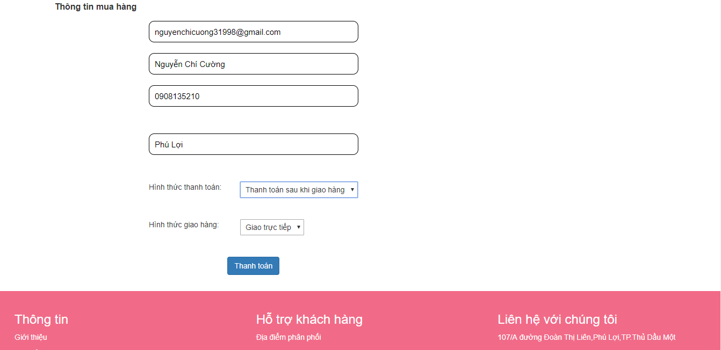

Hình 33: Giao diện trang thanh toán

* 1. Trang quản trị

Khi đã đăng nhập là thành viên quản trị của trang website thì quản trị có thể thấy được giao diện này. Quản trị có thể quản lý toàn bộ hệ thống (thêm, sửa, xoá, …).

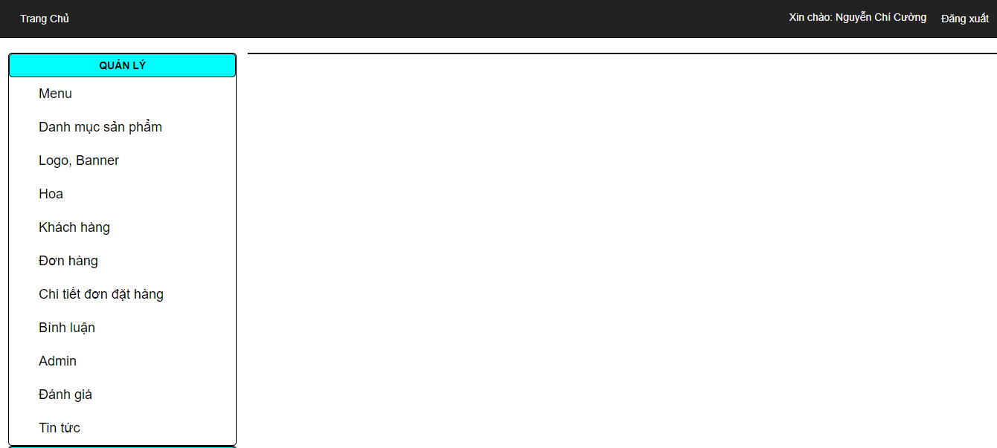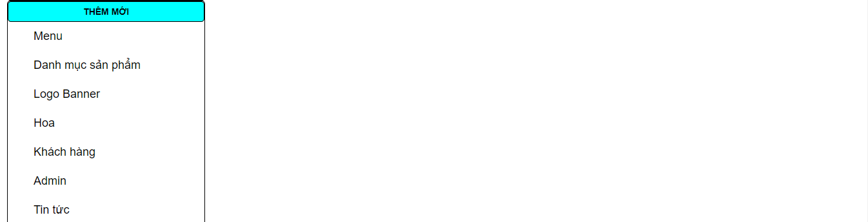

Hình 34: Giao diện trang quản trị

* 1. Trang quản lý menu

Quản trị có thể thay đổi tên menu cho hệ thống hoặc ẩn menu (nếu cần thiết).

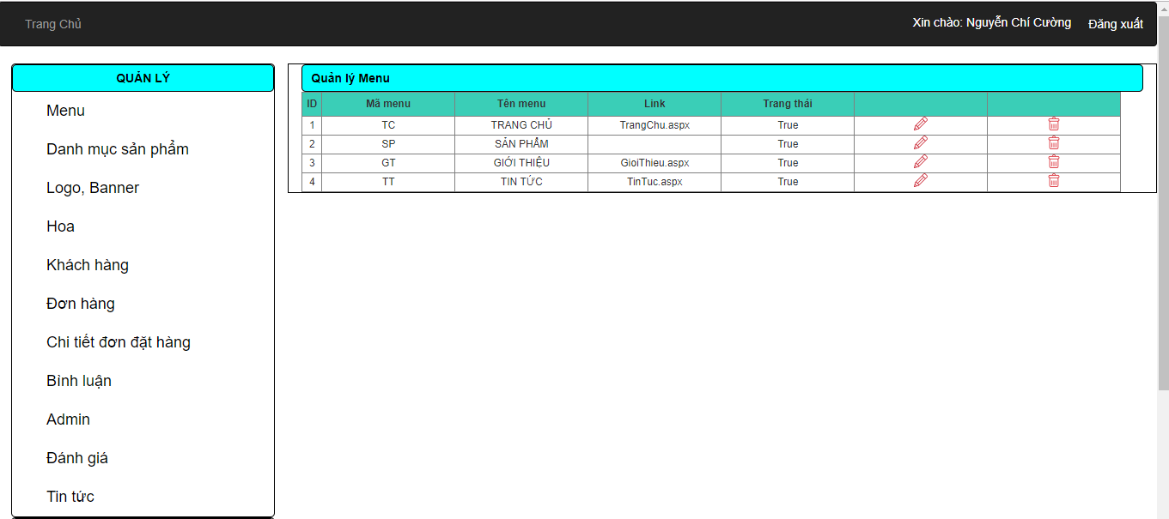

Hình 35: Trang giao diện quản lý menu

* 1. Trang quản lý danh mục sản phẩm

Quản lý có thể thực hiện các thao tác: thêm, xoá, sửa, các danh mục trong trang website của cửa hàng khi muốn thêm một danh mục sản phẩm mới.

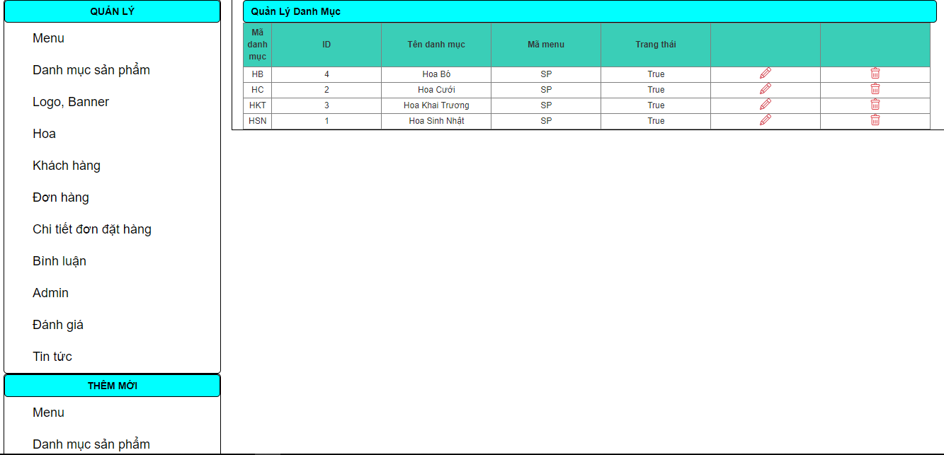

Hình 36: Giao diện trang quản lý danh mục

* 1. Trang quản lý Logo, Banner

Quản trị có thể thay đổi Logo, Banner của website mình tùy ý.

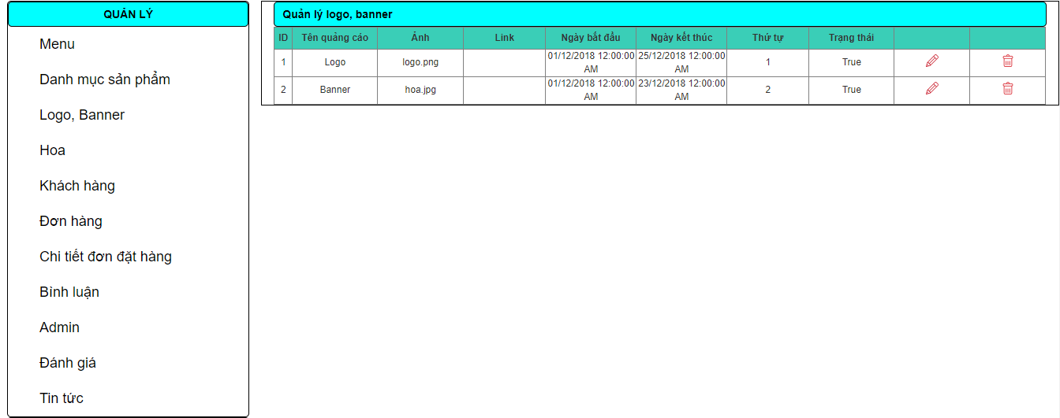

Hình 37: Giao diện trang quản ly Logo, Banner

* 1. Trang quản lý hoa

Quản trị có thể xem và cập nhật sản phẩm hoa của cửa hàng bằng cách (thêm, sửa, xóa). Có đầy đủ thông tin chi tiết của từng sản phẩm.

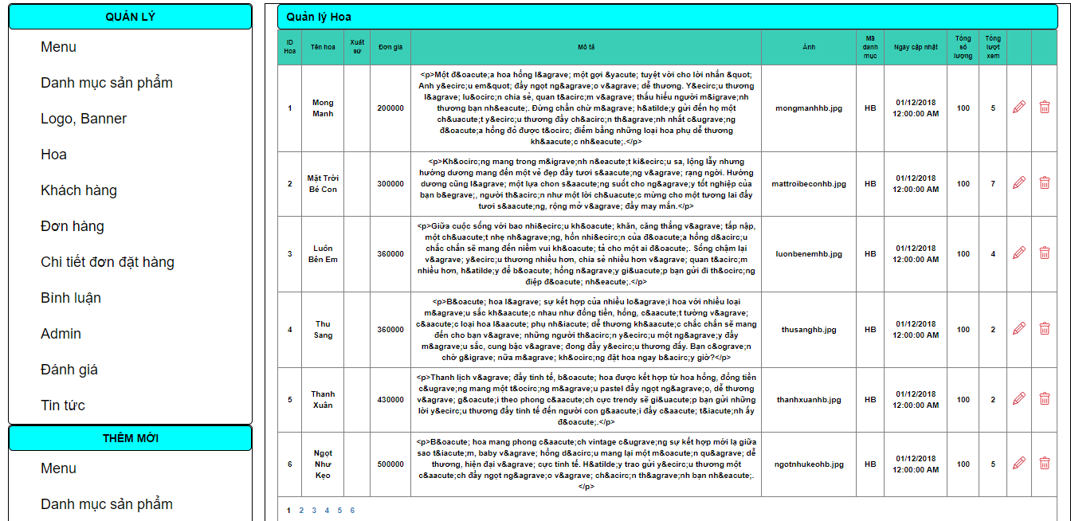

Hình 38: Giao diện trang quản lý hoa

* 1. Trang quản lý khách hàng

Quản trị có thể xem được thông tin các khách hàng, có thể xoá hoặc sửa các khách hàng hoặc thêm mới thành viên cho cửa hàng khi cần thiết.

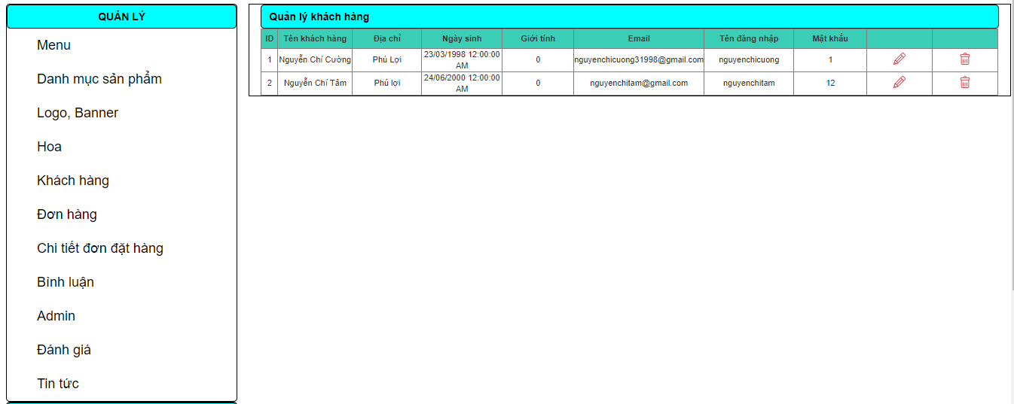

Hình 39: Giao diện trang quản lý khách hàng

* 1. Trang quản lý đơn hàng

Trong giao diện này, quản trị sẽ thực hiện các thao tác xem và xử lý các đơn hàng cho cửa hàng. Khi thực hiện xong có thể xoá hoặc đóng đơn hàng đó.

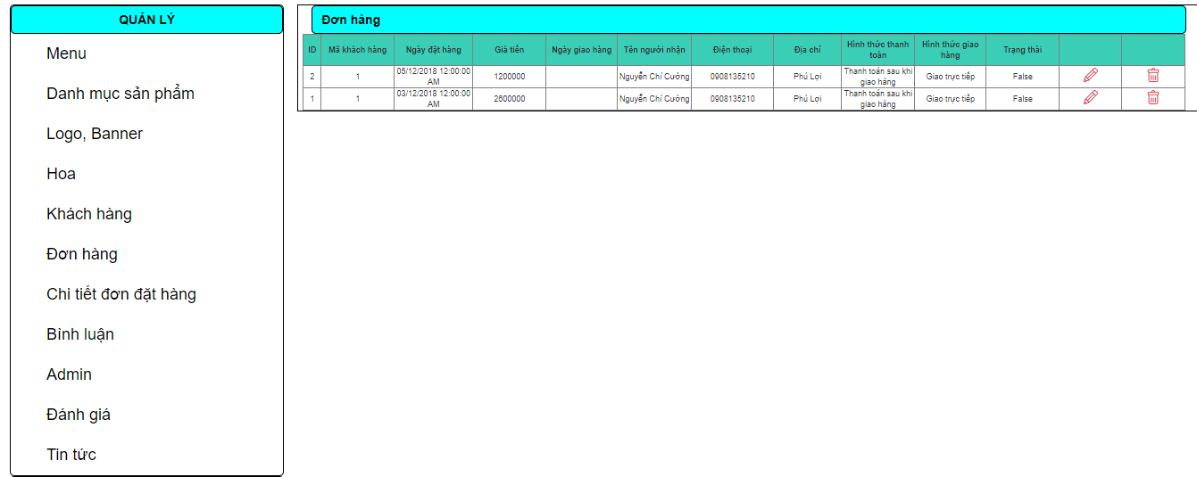

Hình 40: Giao diện trang quản lý đơn hàng

* 1. Trang quản lý chi tiết hóa đơn

Khi click vào mục xem thì nhân viên có thể xem được thông tin chi tiết hoá đơn (Mã sản phẩm, số lượng, đơn giá, thành tiền), có thể in đơn hàng để đi giao hàng cho khách hàng với thông tin khách hàng và chi tiết hoá đơn.

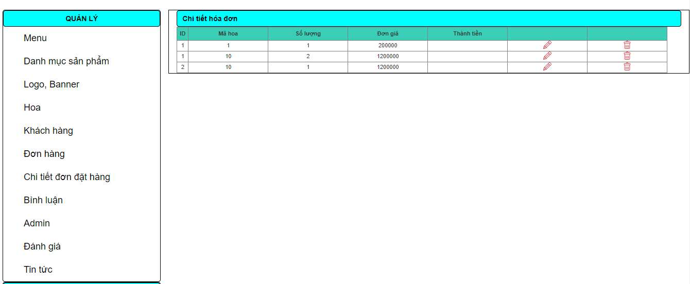

Hình 41: Giao diện trang quản lý chi tiết đơn hàng

* 1. Trang quản lý bình luận

Quản trị sẽ xem và trả các câu hỏi thắc mắc mà các khách hàng đã đặt ra cho cửa hàng và các vấn đề xung quanh các sản phẩm.

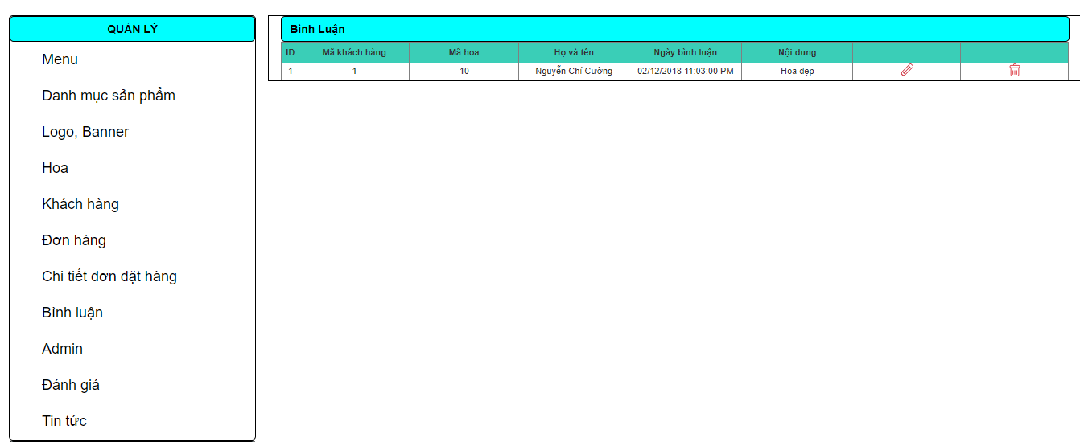

Hình 42: Giao diện trang quản lý bình luận

* 1. Trang quản lý Admin

Quản trị có thể thêm, sửa, xóa admin.

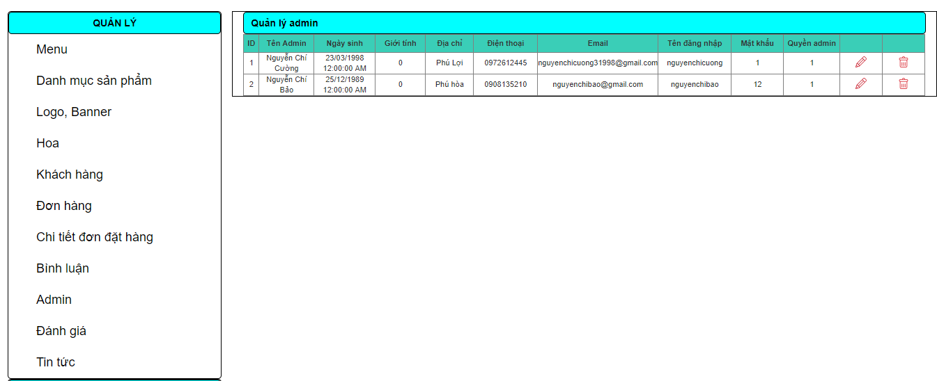

Hình 43: Giao diện trang quản lý Admin

* 1. Trang quản lý tin tức

Quản lý thực hiện cập nhật các tin tức lên website để khách hàng hoặc thành viên cửa hàng có thể xem và biết các thông tin mà cửa hàng đã đưa ra.

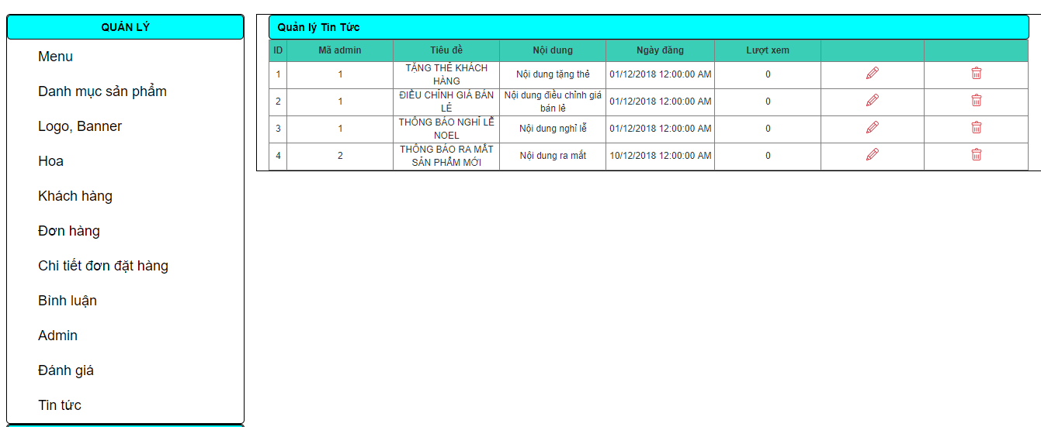

Hình 44: Giao diện trang quản lý tin tức

KẾT LUẬN

**1. Kết quả đạt được**

Qua thời gian tìm hiểu về các công cụ, phân tích yêu cầu. Với sự nỗ lực của bản thân, em đã xây dựng được hệ thống với một số chức năng như:

- Khách hàng có thể xem các sản phẩm và dịch của cửa hàng. Khi khách hàng đăng ký trở thành thành viên thì có thể chọn các sản phẩm để mua hàng. Hệ thống cho phép khách hàng đặt mua và có thể giao dịch thông qua mạng như: Baokim.vn, Nganluong.vn. Nhân viên cửa hàng sẽ giao hàng trực tiếp cho khách hàng khi nhận được đơn hàng.

- Phần quản trị cho phép quản trị viên có thể quản lý toàn bộ hệ thống.

- Khảo sát và xác định được yêu cầu của vấn đề.

- Tạo được chức năng bình luận, đánh giá sản phẩm.

**2. Hướng phát triển của đề tài**

- Xây dựng thêm chức năng sắp xếp sản phẩm theo giá, sản phẩm mới ….

- Xây dựng thêm chức năng thống kê sản phẩm theo từng loại.

- Bổ sung và hoàn thiện thêm giao diện đẹp mắt hơn nữa cho phù hợp với yêu cầu của một website.

- Phát triển hơn tính năng: cập nhật thêm tín năng như: khuyến mãi, cam kết chất lượng, chính sách bán hàng, phân quyền cho nhân viên.

TÀI LIỆU THAM KHẢO

**Tiếng Việt**

1. Nguyễn Ngọc Tuấn, Hồng Phúc (2005), *Lập trình thiết kế web trong ASP.NET với các ví dụ C#*, Nxb Thống kê.
2. Phạm Hữu Khang, Phương Lan (2009), *Microsoft SQL Server 2008 – Quản trị cơ sở dữ liệu*, Nxb Lao động – xã hội.
3. Đoàn Văn Ban, Nguyễn Thị Tĩnh , *Phân tích thuyết kế hướng đối tượng bằng UML*, Nxb Đại học sư phạm.

**Website**

<http://itexpressvn.com/vi/tin-tuc/video-huong-dan-thiet-ke-website-ban-hang-bang-asp.net-tu-a-z-142.html>

<http://iviettech.vn/category/blog/phan-tich-thiet-ke-he-thong>

<http://esvn.com.vn/367/Huong-dan-thiet-ke-website/details.html>